3.A.35 : Teorías de la demanda de dinero. Implicaciones de política económica.
Con el cambio de temario, a partir de la convocatoria de 2023 este tema pasará a ser:
3.A.35: Teorías de la demanda de dinero. Implicaciones de política económica.
De este modo, con lo escrito en este documento este tema estaría actualizado.
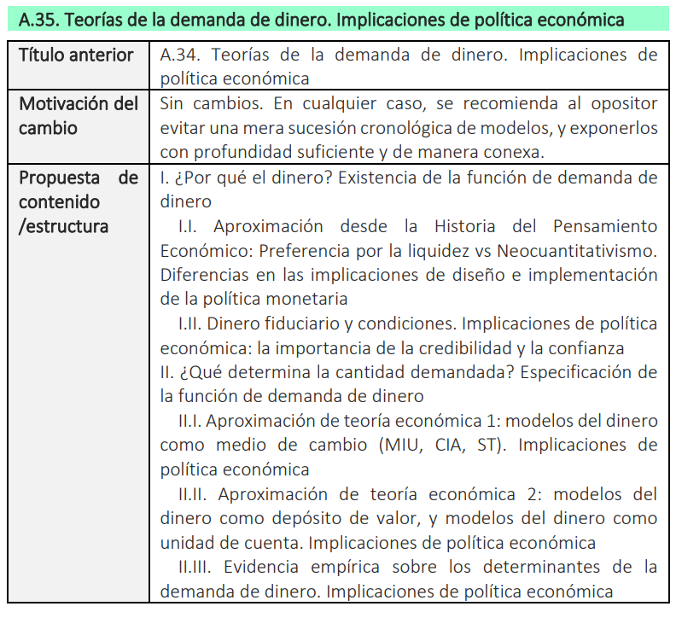

INTRODUCCIÓN
- Enganche:
Hélène Rey Breaking the Wall of Global Economic Crises @ Falling Walls Conference 2016 HD – https://youtu.be/LUK5LZBiOBY?t=105 01:45

  - ¿Qué es el dinero? Esta pregunta ha generado intensos debates en la literatura económica. Debido a esta dificultad, siguiendo a John Hicks, “el dinero no se define de acuerdo a su naturaleza, sino de acuerdo a las funciones que desempeña”. En este sentido, entenderemos por dinero aquellos activos que cumplen 3 funciones básicas:
    - Medio de cambio: Puede utilizarse para facilitar las transacciones y evitar la doble coincidencia de deseos que requiere un sistema de trueque.
    - Depósito de valor: Es un activo que permite transferir poder adquisitivo del presente al futuro.
    - Unidad de cuenta: Permite medir el valor de cada bien. Es decir, cada bien se puede valorar en unidades monetarias.

https://www.khanacademy.org/economics-finance-domain/ap-macroeconomics/ap-financial-sector/definition-measurement-and-functions-of-money-ap/v/functions-of-money?modal=1
  - En esta exposición, realizaremos un análisis de las principales aportaciones relativas al análisis de la demanda de dinero, identificando sus factores determinantes y sus implicaciones de política económica.
    - La demanda de dinero es la cantidad de dinero que el público desea tener en un momento determinado frente a otros activos alternativos de los que se diferencia por su grado de liquidez.
- Relevancia:
  - La existencia de una función de demanda estable es una condición necesaria para que el dinero pueda ejercer una influencia predecible en la economía de forma que la política monetaria pueda ser útil.
    - Que la función de demanda de dinero sea estable significa que las tenencias de dinero estén relacionadas a un pequeño conjunto de variables que representen interconexiones significativas entre el gasto y la actividad económica en el sector real de la economía.
- Contextualización:
  - A pesar del rol preponderante que el dinero ha jugado históricamente en nuestra sociedad, el desarrollo de modelos que describan formalmente las razones por las cuales los individuos mantienen saldos monetarios en su poder es sorprendentemente reciente. Ello no significa, sin embargo, que no haya existido una continua preocupación por el papel que el dinero desempeña en la economía.
    - El análisis del uso del dinero como el más efectivo medio de intercambio de bienes puede ser trazado hasta Aristóteles, en tanto la relación entre el crédito monetario y el interés como su coste alternativo es la base de una significativa parte del análisis económico de Santo Tomás y los escolásticos.
    - No obstante, hasta entrado el siglo XX no existían teorías explícitas empíricamente verificables sobre la demanda de dinero.
      - Si bien economistas como Mill (1848) y Wicksell (1906) reconocían que bajo ciertas circunstancias los individuos desearían mantener saldos reales en su poder, no incluyeron expresamente al dinero en sus contribuciones teóricas.
      - Y, si bien Walras (1890) incluye explícitamente el dinero en su teoría de equilibrio general, lo hace solo como una variable más en su trabajo.
    - El análisis riguroso de la demanda y oferta de dinero sólo comienza a adquirir relevancia a través de los estudios de Fisher (1911) y Pigou (1907) en la teoría cuantitativa del dinero.
    - No obstante, no sería hasta mediados de los años 1950 cuando se desarrollarían modelos en los cuales la demanda de dinero se determina como resultado de las decisiones que los agentes toman de manera óptima al buscar satisfacer algún objetivo (mayor utilidad, menor coste de transacción, etc.) bajo ciertas restricciones (ingreso, riqueza, costes de búsqueda, etc.).
  - La economía monetaria estudia la relación entre las variables económicas reales a nivel agregado (p.ej. nivel de producción real, tipo de interés real, empleo, tipos de cambio reales) y las variables nominales (p.ej. tasa de inflación, tipos de interés nominales, tipos de cambio nominales y oferta monetaria).
    - Así definida, la economía monetaria se solapa con la macroeconomía en general, y estos dos campos han compartido una historia común a lo largo de la mayoría de los últimos 50 años.
      - Esta afirmación fue particularmente cierta durante la década de 1970 debido a la reintegración de la economía monetaria con la macroeconomía producida por los debates entre los keynesianos y los monetaristas.
      - La contribución seminal de Lucas (1972) proporcionó los fundamentos teóricos para los modelos de fluctuaciones económicas en los que el dinero era el factor impulsor fundamental tras los movimientos en el output real.
      - La aparición de los modelos de ciclo real durante los años 80 y comienzos de los años 90, basados en la contribución de Kydland y Prescott (1982) y centrándose explícitamente en factores no monetarios como las fuerzas impulsoras tras los ciclos económicos tendió a separar la economía monetaria de la macroeconomía.
      - Más recientemente, el enfoque del ciclo real ha sido utilizado para incorporar factores monetarios en modelos de equilibrio general dinámico estocástico (EDGE). A día de hoy, la macroeconomía y la economía monetaria comparten herramientas asociadas con enfoques dinámico-estocásticos para modelizar la economía agregada.
- Problemática (Preguntas clave):
  - ¿Existe una función de demanda de dinero? Esta pregunta no es trivial, porque:
    - Por un lado, si consideramos el dinero como un bien, siguiendo una lógica neoclásica, si un bien no reporta utilidad los agentes no lo demandarían.
    - Por otro lado, si consideramos el dinero como un activo financiero, tiene sentido que exista demanda si proveyera una rentabilidad positiva. Sin embargo, con una rentabilidad nula o negativa no existiría demanda de dinero.
  - De existir una función de demanda de dinero, ¿cuáles son sus argumentos?, es decir, ¿cuál es la sensibilidad a distintas variables económicas?
- Estructura:

¿POR QUÉ EL DINERO? EXISTENCIA DE LA FUNCIÓN DE LA DEMANDA DE DINERO

Aproximación desde la historia del pensamiento económico

Inciso para explicar la Teoría Cuantitativa del Dinero:
Enfoque de Irving Fisher vs Enfoque de la Escuela de Cambridge
Muy brevemente

Idea
La demanda de dinero neoclásica se basa en la teoría cuantitativa del dinero, que estudia el papel del dinero como medio de cambio, y postula la existencia de una relación proporcional entre la cantidad de dinero y el nivel de precios.
La existencia de una relación proporcional entre dinero y precios ya había sido anunciada con anterioridad por autores de la Escuela de Salamanca, por Jean Bodin o incluso por Guan Zhong en el siglo VII a.C.
El análisis formal de esta relación corresponderá a 2 corrientes de pensamiento posteriores e independientes:
  - Por un lado, el enfoque de Fisher, que utiliza una perspectiva macroeconómica y pone el énfasis en los factores institucionales.
  - Por otro lado, el enfoque de la Escuela de Cambridge, que utiliza una perspectiva microeconómica y estudia los factores que hacen que los individuos quieran mantener dinero en su poder.

Desarrollo

Enfoque de Irving Fisher (1911)
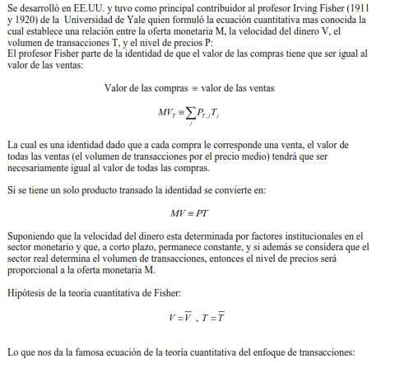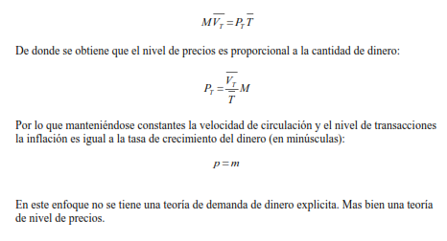
Según este enfoque, el único motivo por el que se conserva dinero es la necesidad de disponer de él para efectuar transacciones (es decir, su función como medio de cambio), dado que las sendas temporales de ingresos y gastos no están sincronizadas.
El enfoque de Fisher no es una teoría formal de la demanda de dinero sino una reinterpretación causal de la identidad contable de gasto, propuesta por Hume en su obra “Of Money” (1752), según la cual el valor agregado de las compras (M·V, ó dinero en circulación por velocidad de circulación) debe ser igual al valor agregado de las ventas (P·T, ó número de transacciones por el precio promedio). En cualquier caso, Fisher fue el primer autor en expresar la ecuación cuantitativa del dinero:
$$\text{M}∙\text{V}≡\text{P}∙\text{T}$$
La ecuación anterior no es más que la reinterpretación de una identidad. Para convertir la identidad contable del gasto en la ecuación cuantitativa del dinero, los clásicos añaden 3 supuestos:
- T y V cambian muy lentamente, por lo que pueden interpretarse como constantes:
T se determina en el sector real, y se asume constante.
V depende de factores tecnológicos e institucionales (hábitos de pago de la comunidad, densidad de población, transportes, etc.). Como éstos cambian muy lentamente, V será muy estable.
- M es una variable exógena determinada por la autoridad monetaria.
- Las variaciones de M afectan a P, de forma que esta es una variable endógena. La dirección de causalidad es, pues, M P. De esta manera, los precios son la única variable endógena del sector monetario.
Bajo estos supuestos, los cambios en la oferta monetaria se trasladarán a los precios.
Si el mercado está en equilibrio, la oferta de dinero será igual a la demanda de dinero, por lo que se puede obtener una expresión de la demanda de dinero:
$${\text{M}}^{\text{D}}=\frac{\text{P}∙\text{T}}{\text{V}}$$
Es decir, la demanda de dinero depende de la renta nominal (P·T) y no depende del tipo de interés.

Enfoque de la Escuela de Cambridge (Marshall (1871) y Pigou (1917))
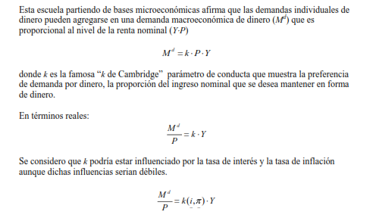
Desarrollado inicialmente por Marshall (1871) y profundizado por Pigou (1917).
Aunque llega a las mismas conclusiones que el enfoque de Fisher, difiere en 3 dimensiones:
- Depósito de valor: El dinero no se considera exclusivamente un medio de cambio, sino también un depósito de valor.
- Enfoque microeconómico: El análisis se centra en la demanda de dinero de los individuos, siendo un enfoque más microeconómico que macroeconómico. Así, V ya no es una variable determinada solamente por variables institucionales que afectan a los medios de cambio de una economía, sino también por factores como la restricción presupuestaria, el coste de oportunidad y las preferencias de los individuos.
- Otras variables: El análisis tiene en cuenta otras variables como el tipo de interés, la riqueza o las expectativas (hasta el punto de que se puede considerar un antecedente de la teoría keynesiana por depender del tipo de interés).
La demanda de dinero depende de la renta nominal (porque a mayor renta, mayor demanda de dinero en tanto que sirve como medio de cambio). De ahí que la demanda de dinero sea proporcional a la renta nominal:
$${\text{M}}^{\text{D}}=\text{k}·\left(\text{P}·\text{Y}\right) \text{⟹}\frac{{\text{M}}^{\text{D}}}{\text{P}}=\text{k}·\text{Y} \text{;} \text{k}∈\left(\text{0,1}\right)$$
Pero, como el dinero también sirve como depósito de valor, la demanda de dinero dependerá también de la riqueza. Ahora bien, estos autores asumen que la riqueza es proporcional a la renta nominal, lo cual implica que será suficiente con que la renta nominal entre en el análisis de la demanda de dinero.
La demanda de dinero en términos nominales es proporcional a la renta nominal.
La demanda de saldos reales es proporcional a la renta real.
En general, los economistas de la Escuela de Cambridge asumirán que k es constante (la llamada “constante de Cambridge”). Siendo así, podemos interpretar k como la inversa de V y tendríamos una expresión equivalente a la del enfoque de Fisher.
No obstante, una importante diferencia es que, según este enfoque, k no sólo depende de factores institucionales, sino también de otros factores (como el tipo de interés o las expectativas).
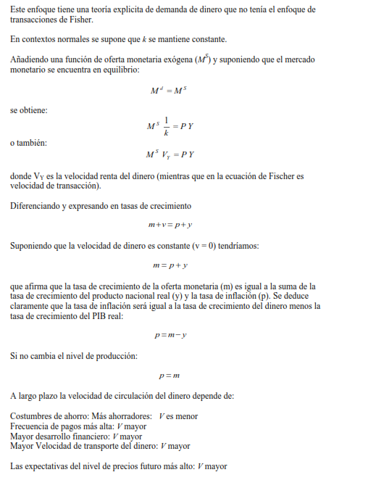

Conclusiones: ¿Qué aporta el modelo?
- Cambios en la oferta monetaria se trasladarán a los precios, lo que implica que:
- La inflación es un fenómeno monetario (los cambios en P se deben a cambios en M).
- El dinero es neutral, de forma que cambios en M no afectan a Y.
- El determinante más importante de la demanda de dinero es la renta (aunque el enfoque de Cambridge abre la puerta a que otros factores tengan alguna relevancia).

Implicaciones de política económica
En relación a las implicaciones de política económica, para los neoclásicos:
La política monetaria es inefectiva, ya que cualquier aumento en la oferta monetaria se traducirá en un aumento proporcional de los precios.
La política fiscal también es inefectiva por el efecto crowding-out (el efecto expulsión o crowding out es una situación en la que la deuda pública desvía la inversión del sector privado).

Evidencia empírica y crítica
McCandless Jr. y Weber (1995) analizaron datos de un largo período de tiempo para un elevado número de países (lo que hace que sus resultados no dependan de los eventos que han podido tener lugar en una región). Hallaron una correlación cercana a 1 entre la inflación y la tasa de crecimiento de la oferta monetaria (entre 0,92 y 0,96 dependiendo de la definición de oferta monetaria utilizada).
Esta fuerte correlación es consistente con muchos otros estudios basados en muestras más reducidas o de períodos diferentes. Estos resultados son uno de los principales pilares sobre los que se sustenta la teoría cuantitativa del dinero: un cambio en la tasa de crecimiento del dinero induce un cambio equiproporcional en la tasa de inflación de precios.
En cualquier caso, esta elevada correlación no implica causalidad. Si los países siguieron políticas bajo las cuales la tasa de crecimiento de la oferta monetaria está exógenamente determinada, entonces esta correlación podría ser tomada como una prueba de que la tasa de crecimiento de la oferta monetaria causa inflación, con una relación de casi uno-a-uno entre las 2 variables. Pero una posibilidad alternativa, también consistente con el elevado grado de correlación, es que otros factores generan inflación y los bancos centrales permiten que la tasa de crecimiento de la oferta monetaria se ajuste.
En cualquier caso, se trata de una teoría poco elaborada en lo que se refiere al análisis de la demanda de dinero.

Keynes (preferencia por la liquidez) vs Friedman (neocuantitativismo):
Diferencias en las implicaciones de diseño e implementación de la política monetaria

Preferencia por la liquidez (John Maynard Keynes, 1936) [ver tema 3.A.4]
https://www.youtube.com/playlist?list=PLSbo9kXA_Lcx5baMlEVo4s60RODjZiwsW
https://www.youtube.com/watch?v=lNFmvoht4t8
https://www.khanacademy.org/economics-finance-domain/ap-macroeconomics/ap-financial-sector/the-money-market-apmacro/v/demand-curve-for-money-in-the-money-market-ap-macroeconomics-khan-academy?modal=1

Idea
Pese a que sus antecesores en la universidad de Cambridge abrieron la puerta a que variables como los tipos de interés y las expectativas de inflación podrían ser importantes para explicar la demanda de dinero, no las incluyeron en su función de demanda.
Tuvo que ser Keynes quien desarrolló este análisis en su famoso libro “La Teoría General de la Ocupación, el Interés y el Dinero” (1936).
Keynes (1936) cree que los individuos demandan dinero por 3 motivos:
- Motivo transacción: Los individuos demandan dinero para realizar operaciones corrientes, es decir, necesitan disponer de dinero debido a que sus sendas temporales de ingresos y gastos no están sincronizadas. Keynes acepta en este punto la teoría neoclásica y considera que la demanda de dinero por este motivo será proporcional a la renta: ${\text{M}}^{\text{D}}=\text{f}\left(\underset{+}{\text{Y}}\right)$.
- Motivo precaución: Los individuos demandan dinero por la existencia de incertidumbre para hacer frente a gastos no planeados. La demanda de dinero por este motivo también está en función de la renta y, en menor medida, del tipo de interés (coste de oportunidad): ${\text{M}}^{\text{D}}=\text{f}\left(\underset{+}{\text{Y}}\text{,}\underset{-}{\text{i}}\right)$.
- Motivo especulación: Los individuos demandan dinero en función del rendimiento que su riqueza les puede generar. Mientras que los 2 motivos anteriores estaban relacionados con la función del dinero como medio de cambio, este motivo está relacionado con la función del dinero como depósito de valor. Como veremos, la demanda de dinero por el motivo especulación estará en función del tipo de interés: ${\text{M}}^{\text{D}}=\text{f}\left(\underset{-}{\text{i}}\right)$.
En definitiva, la demanda de dinero keynesiana es la suma de la demanda por los 3 motivos explicados, y se puede expresar así:
$${\left(\frac{\text{M}}{\text{P}}\right)}^{\text{D}}=\text{k}·\text{Y}-\text{h}·\text{i}$$donde $\text{k}$ es la sensibilidad de la demanda de dinero a cambios en $\text{Y}$ y $\text{h}$ es la sensibilidad de la demanda de dinero a cambios en $\text{i}$.

Desarrollo
Para Keynes, existen 2 tipos de activos que pueden servir como depósito de valor: el dinero y los bonos. El autor se pregunta por qué los individuos pueden preferir colocar su riqueza en forma de dinero (el cual, según Keynes, tiene un rendimiento nulo) en vez de hacerlo en bonos (que reportan cierta rentabilidad). Para Keynes esto está relacionados con 2 cosas:
- En primer lugar, Keynes es consciente de que existe una relación inversa entre el tipo de interés y el precio de un bono: si el tipo de interés sube, el precio del bono disminuye (pues los bonos existentes generan menores intereses que los nuevos), y se producen pérdidas de capital.
- Los individuos consideran que los tipos de interés tienden a gravitar alrededor de un valor crítico, diferente para cada individuo.
En base a las dos consideraciones anteriores, la idea de Keynes es que, si los tipos de interés son bajos (i.e. por debajo de su valor crítico) el individuo esperará que los tipos suban en el futuro, por lo que anticipa que, si mantiene bonos, sufrirá pérdidas de capital. De ahí que, si los tipos son bajos, el individuo prefiera mantener toda su renta en forma de dinero. Como resultado, la demanda de dinero depende negativamente de los tipos de interés y, además, será muy inestable, ya que las expectativas sobre los tipos de interés futuros están dominadas por los animal spirits.
Como señala Laidler,
Esta concepción de la demanda de dinero por motivo especulación da lugar a una función discontinua a nivel individual:
Si $\text{i}>{\text{i}}_{\text{E}}$, los individuos desean mantener toda su riqueza en bonos y su demanda de dinero será nula.
Si $\text{i}<{\text{i}}_{\text{E}}$, los individuos desean mantener toda su riqueza en dinero.
No obstante, Keynes asume que a nivel agregado la demanda de dinero es:
Una función continua del tipo de interés, como resultado de la heterogeneidad de los individuos (es decir, porque el tipo de interés considerado crítico no es el mismo para todos los agentes).
Es negativa porque cuanto más bajo sea el tipo de interés, mayor será el número de agentes para los cuales el tipo de interés está por debajo del tipo crítico.
Por tanto, para Keynes el tipo de interés es un fenómeno monetario que viene determinado por la preferencia por la liquidez (de manera que el tipo se determina por la demanda de dinero, pues la oferta es vertical).
Para los neoclásicos, en cambio, el tipo de interés se determina en el sector real (pues, para ellos, los individuos tienen preferencia por el consumo).
En definitiva, la demanda de dinero keynesiana es la suma de la demanda por los 3 motivos explicados, y se puede expresar así:
$${\left(\frac{\text{M}}{\text{P}}\right)}^{\text{D}}=\text{k}·\text{Y}-\text{h}·\text{i}$$
donde el primer término representa la demanda de dinero por los motivos transacción y precaución, y el segundo, por el motivo especulación.
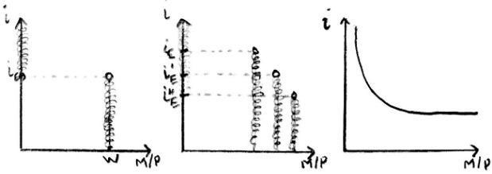
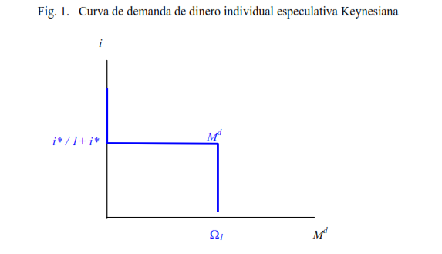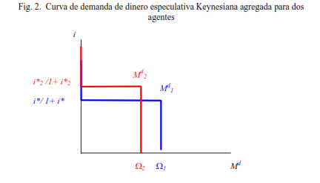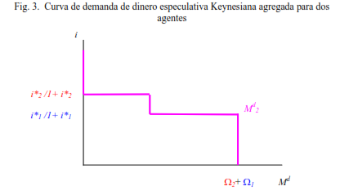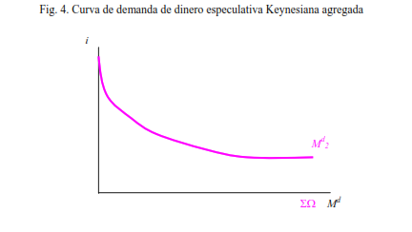
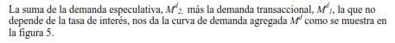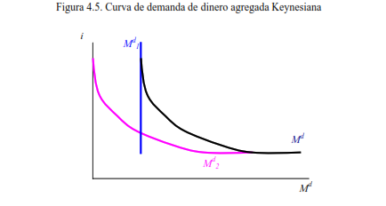
Esta concepción keynesiana de la demanda de dinero con sus tres componentes permitirá formular la Teoría de la Preferencia por la Liquidez, según la cual el tipo de interés nominal queda determinado por la acción conjunta de la oferta y la demanda de dinero.
Keynes no estaba de acuerdo con el enfoque neoclásico de corrección automática de desequilibrios (los menores tipos de interés reales inducidos por el desfondamiento previo de la demanda agregada generarán un mayor gasto de consumo e inversión, una mayor producción y un mayor nivel de empleo).
Para Keynes, la demanda de dinero por razones especulativas tendría un tramo horizontal, existiendo la denominada trampa de liquidez (situación en la que el público está dispuesto, dado el tipo de interés, a mantener cualquier cantidad de dinero que se ofrezca).
Keynes creía que, si bien la demanda de dinero es decreciente con el tipo de interés, eventualmente, al alcanzar un determinado tipo de interés bajo, la demanda de dinero se volvería perfectamente elástica. Esto se conoce como la trampa de liquidez, y supone que cualquier aumento de las cantidades de dinero en la economía llevada a cabo por las autoridades monetarias se mantiene en efectivo, no se invierte (tan bajo está el tipo de interés que los agentes consideran que va a aumentar en el futuro, por lo que no demandan bonos y mantienen líquida toda su renta).
Es el tramo horizontal del gráfico, y supone que aumentos de liquidez suministrados por el banco central no tienen efectos sobre el tipo de interés (ni, por tanto, sobre la economía real, haciendo inefectiva la política monetaria).
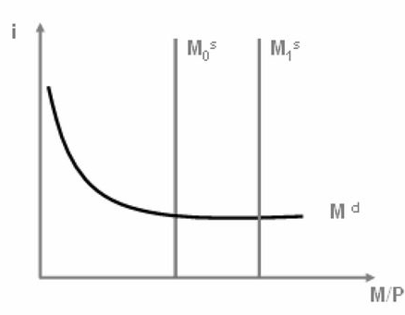

Conclusiones: ¿Qué aporta el modelo?
- Destaca la necesidad de un modelo de Equilibrio General.
- Keynes es el primer autor en concebir el dinero como un activo financiero. La introducción del tipo de interés en el análisis de la demanda de dinero es un aspecto novedoso (para los neoclásicos, recordemos, la demanda de dinero no dependía de los tipos de interés, sino de la renta nominal).
- Las ideas de Keynes dan lugar a una demanda de dinero bastante inestable, ya que, junto con la renta corriente, el otro gran determinante de la demanda son las expectativas sobre los tipos de interés (gracias al motivo especulación), y estas son especialmente volátiles.
- Elimina la dicotomía clásica entre sector real y sector monetario. Para Keynes el tipo de interés es un precio que se determina en el mercado monetario y que también afecta (aunque como determinante de segundo orden) a la inversión. Por tanto, el tipo de interés liga al sector monetario con el sector real, lo que implica que no se puede dividir la economía en 2 campos separados: economía monetaria y economía real.
- Al no determinarse el tipo de interés en el mercado de fondos prestables, un vector cantidad de ahorro, inversión, tipo de interés no lleva a un vaciado de ese mercado. Por tanto, para Keynes, $\text{S}=\text{I}$ era la excepción y no la regla, y eso será crucial en el rechazo de Keynes a la ley de Say y en su conclusión de que las economías de mercado pueden necesitar estímulos fiscales continuos.

Implicaciones de política económica
En el contexto keynesiano, como la demanda de dinero depende fundamentalmente del tipo de interés, ni la política fiscal ni la política monetaria son efectivas para afectar a la demanda de dinero, ya que no son capaces de afectar al tipo de interés (que, como veíamos, es el determinante profundo de la demanda de dinero keynesiana), que está sujeto a expectativas volátiles.
Por lo tanto, la demanda de dinero keynesiana va a ser muy inestable.

Evidencia empírica y crítica
- Diseño de un modelo de corto plazo, donde se obvian las implicaciones a largo plazo.
- Exageración de la importancia del tipo de interés, por estar centrado en el corto plazo. Su modelo no es realista al diseñar una composición no diversificada de la misma. Los individuos no diversifican sus carteras, ya que mantienen toda su riqueza o bien en forma de bonos o bien en forma de dinero, pero no en ambos a la vez.
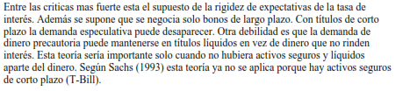

Neocuantitativismo (Milton Friedman y monetarismo, 1956)
https://www.youtube.com/watch?v=YQPS-9DRPvY

Idea
Para Friedman (1956), a diferencia de Keynes, la demanda de dinero es estable pues no es sensible al tipo de interés (ya que depende principalmente de la renta permanente, pues al ser todos los activos financieros y reales –y no sólo los bonos– sustitutivos del dinero, los cambios de la demanda de bonos ante una variación del tipo de interés afectarán poco a la demanda de dinero).
Por lo tanto, al depender poco del tipo de interés, la elasticidad de la demanda de dinero con respecto al tipo de interés no es infinita (por lo que no existe trampa de liquidez).
Friedman reformula la teoría cuantitativa del dinero incluyendo algunos elementos de corte keynesiano:
Concepción del dinero como un activo; y
Demanda de dinero proporcional a la renta.
Sin embargo, Friedman concibe el dinero como un bien más, de manera que su demanda no tiene que ser justificada por razones particulares (como hacían los keynesianos). Así, la demanda de dinero dependerá, como la de cualquier otro activo, de 3 factores principales:
- La riqueza del individuo, medida por la renta permanente, y que, según los monetaristas, será el factor determinante de la demanda de dinero. De ahí que la demanda de dinero monetarista sea muy estable (a diferencia de la keynesiana), ya que la renta permanente lo es.
- La rentabilidad del dinero en relación a otros activos financieros y reales.
- Las preferencias de los individuos.

Desarrollo
Así: ${{\text{M}}^{\text{D}}}/{\text{P}}=\text{f }\left({\text{Y}}^{\text{P}}+| \text{r}\text{financieros}-|\text{ r}\text{reales}-|\text{ π}\text{e} -| \left({{\text{W}}_{\text{L}}}/{\text{W}}\right)+\right)$. La demanda de dinero dependerá positivamente de la renta permanente, del nivel general de precios y de la proporción de las rentas del trabajo (las rentas del trabajo son, generalmente, más inciertas que las provenientes de activos financieros, por lo que los agentes desearán mantener más dinero por motivo precaución), y negativamente de la rentabilidad de otros activos y de las expectativas de inflación.

Implicaciones de política económica
En el contexto monetarista, como la demanda de dinero depende fundamentalmente de la renta, la política fiscal no va a ser efectiva para afectar a la demanda de dinero ya que no puede afectar a la renta, pero la política monetaria sí va a ser efectiva porque en el corto plazo sí puede afectar a la renta.
Esta es la principal diferencia entre los monetaristas y los neoclásicos: aunque los monetaristas defienden la mayoría de los postulados neoclásicos, se oponen abiertamente a la proposición de la neutralidad del dinero. Así, argumentan que cambios en la cantidad de dinero harán fluctuar la demanda a corto plazo, lo que servirá para explicar los ciclos económicos.
No obstante, los monetaristas no apoyan el uso continuado de políticas monetarias con fines estabilizadores, sino que, según ellos, esta debe ser reglada y dirigida a controlar la inflación, por 3 razones:
- Ecuación perdida del monetarismo: Friedman no dice en qué medida se trasladarán a precios o a variaciones de la actividad real en el corto plazo las variaciones en la oferta monetaria.
- Retardos, que pueden hacer que la política monetaria tenga efectos procíclicos (un estudio de Friedman señala que los retardos de la política monetaria podrían ser de 18 meses).
Friedman empíricamente observa que los primeros efectos de la política monetaria ocurren entre 6 y 9 meses y afectan al producto, pero este efecto desaparece en 5-10 años, por lo que solo afectarán a los precios.
Por tanto, otra aportación relevante de Friedman es poner peso sobre los retardos a los cuales están sujetas las políticas económicas de demanda. Estos serán:
    - Internos, desde que se detecta la necesidad de actuar hasta que se actúa, y
    - Externos, desde que se actúa hasta que la política monetaria surte efecto.
- Inefectividad a largo plazo por la hipótesis de las expectativas adaptativas y por la teoría cuantitativa del dinero.

Dinero fiduciario y condiciones. Implicaciones de política económica: la importancia de la credibilidad y la confianza
Alcanzado por qué existe una función de demanda de dinero. Sin embargo, no se alcanza la conclusión de por qué existe en función de dinero y billetes. Paradójicamente – in gold we trust. Valor intrínseco es cero o 1 céntimo. A nivel contable el dinero es un pasivo, ¿tiene valor un pasivo? Obligación – banco central – estructura creada emite una deuda nosotros tenemos un activo. Emite una deuda – para con nosotros mismos facilitar el intercambio. Importancia confianza. 2 modelos:
• Modelo de Kiyotaki de equilibrios múltiples. Pareto-óptimo cuando Pareto-óptimo. Si expectativas –no demandas dinero. Cobrar en euro o divisa nueva. Divisa nueva que no acepta nadie.
• Modelos de Generaciones Solapadas. Joven confianza – sistema va a perdurar hasta que ellos sean viejos. Demanda de dinero – contraparte de ofertas bienes.
IPE: Se puede hablar de la importancia confianza policymaker, criptodivisas son dinero? Qué confianza te genera un activo sin respaldo del banco central Demandas euro confías en el BCE como deben actuar BC ante esto. Dinero digital.

Modelos de Generaciones Solapadas (Samuelson (1958))
Tratan el dinero como un activo utilizado para transferir recursos intertemporalmente, ya que si la dotación de los jóvenes no pudiera intercambiarse por dinero que gastar cuando viejos, éstos no dispondrían de ningún tipo de renta.

Idea
Este modelo, basado en los trabajos de Samuelson (1958), y modificado por Wallace en los años 80, trata de explicar por qué los individuos demandan dinero es decir, por qué existe el dinero.
Su idea es que, si consideramos un modelo de generaciones solapadas, el dinero es útil porque permite realizar transacciones en un contexto intertemporal y nos permitirá traspasar consumo presente a consumo futuro.

Desarrollo
  - Efecto de un aumento de la inflación esperada (nótese que en función de cómo sean el efecto renta y el efecto sustitución, el resultado podría ser otro, es decir, el resultado final es ambiguo):
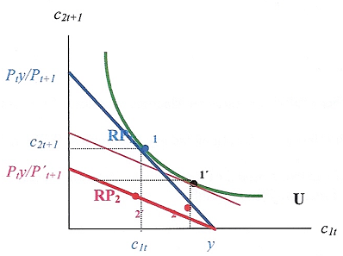
  - Efecto de un aumento de la renta:
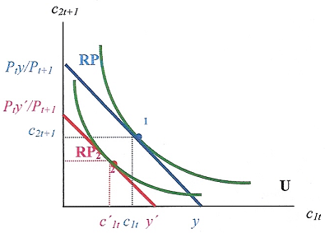

Crítica
Este enfoque asume que no existen otros activos financieros. Si introducimos otros activos, el modelo no puede explicar por qué los individuos prefieren tener dinero en vez de invertir en otros activos que además de permitirles traspasar consumo presente a consumo futuro les reporten además un interés.
A continuación, presentaremos otros dos modelos que explican por qué los individuos pueden demandar dinero aunque existan otros activos financieros disponibles. Motivos:
El dinero forma parte de la función de utilidad.
Existen restricciones de tipo “cash in advance”.

(importancia)
Hasta ahora hemos visto MHI. Otra aproximación para estudiar la teoría de la demanda de dinero es a través de modelos de generaciones solapadas. Estos modelos permiten estudiar cuestiones intergeneracionales y fenómenos como la asignación de recursos intertemporal. Por tanto, puede tener sentido el estudio de la demanda de dinero en estos modelos
(idea principal)
Treat money like any other asset used to transfer resources intertemporally: depósito de valor.
(supuestos)
Economía de horizonte infinito donde coexisten distintas generaciones de individuos (jóvenes y viejos) con horizonte de vida finito.
Uno de los recursos es el dinero.
(preferencias)
Los jóvenes buscan maximizar una función de utilidad intertemporal y están dotados de una unidad de tiempo que pueden dedicar a trabajar ($\text{1}-\text{h}$) o al ocio ($\text{h}$).
Variables de elección: consumo, ocio, cantidad de dinero
(restricción agregada)
El producto de la economía (no existe capital) = f($\text{1}-\text{h}$) puede ser asignado a consumir (${\text{c}}_{\text{t}}$), invertir en un activo con rentabilidad real y mantener dinero (${\text{m}}_{\text{t}}$).
Los viejos no trabajan. Sus recursos se componen de sus tenencias de dinero guardadas del periodo anterior ajustadas por la inflación, el stock de capital neto de depreciación que han acumulado y una transferencia neta del Estado. Como ellos no viven en un siguiente periodo, consumen ${\text{Y}}_{\text{t}}$ toda su riqueza
(resolución de problema)
La demanda de dinero se obtiene de las condiciones de primer orden del problema. La demanda de saldos monetarios depende inversamente de la evolución de la inflación e inversamente de las futuras transferencias netas del gobierno.
El modelo de generaciones solapadas predice que pueden existir 3 tipos de equilibrio:
Primero, cuando la inflación crece a una tasa menor que la depreciación del capital físico, no es conveniente almacenar este último y sólo el dinero tiene valor (consecuencia de que solo entra el trabajo en la función de producción.
Segundo, cuando la inflación crece a una tasa mayor que la depreciación del capital físico, el dinero no es valorado.
Tercero, si la tasa de crecimiento del dinero y la tasa de depreciación son iguales, los individuos se mostrarán indiferentes en transferir su riqueza intertemporalmente en forma de dinero o de bienes y la demanda de dinero queda indeterminada.
(IPE)
La regla óptima de política monetaria sugiere tener una inflación muy baja o negativa. Ello, porque si se mantiene dinero, es socialmente óptimo que este pierda el menor valor posible
(conclusión)
Este enfoque, por lo tanto, justifica la existencia del dinero como un mecanismo para transferir eficientemente recursos en el tiempo y suavizar el consumo (bajo el supuesto de que la inflación no es mayor que la tasa de depreciación). El dinero es valorado por su capacidad de actuar como reserva de valor en el tiempo.
(−) No se podría explicar la demanda de dinero cuando existen otros activos que devengan un mayor interés real que éste.

¿QUÉ DETERMINA LA CANTIDAD DEMANDADA? ESPECIFICACIÓN DE LA FUNCIÓN DE DEMANDA DE DINERO Y LAS FUNCIONES DE DINERO

Aproximación desde la teoría económica

Modelos del dinero como medio de cambio. Implicaciones de política económica.
Los bienes compran dinero, el dinero compra bienes, los bienes no compran bienes. Explicar la demanda de dinero es igual que explicar la oferta de bienes. Bien contra bien es un trueque.

El motivo de transacción: modelos de inventarios (Baumol (1952) y Tobin (1956))

Idea
En los años posteriores a Keynes, los nuevos avances en este campo siguieron muy influidos por sus ideas, y los autores de la Síntesis Neoclásica recogen las ideas de Keynes en su representación del equilibrio en el mercado monetario que caracteriza a una de las ecuaciones (LM) del célebre modelo IS-LM (desarrollado por Hicks, y estudiado por Modigliani y Hansen), donde se pretende esclarecer la diferencia entre una economía keynesiana y una economía neoclásica.
La curva LM refleja el equilibrio del mercado monetario (i.e. combinaciones de tipos de interés y producción para las que se igualan la oferta y la demanda de dinero).
La diferencia entre el subsistema neoclásico y el keynesiano es que:
En el subsistema neoclásico la demanda de dinero depende fundamentalmente de la renta,
      - Esto se ve reflejado en una curva LM perfectamente vertical.
En el subsistema keynesiano, en cambio, depende en gran medida del tipo de interés.
      - Esto da lugar a una LM más elástica (pudiendo ser incluso perfectamente horizontal en un escenario de trampa de liquidez, lo que puede ocurrir en recesiones). Esto implicará que las políticas de demanda sean efectivas para estimular la economía, en especial, las políticas fiscales.
Estos autores, también trataron de formalizar la demanda de dinero para cada uno de los 3 motivos identificados por Keynes:
- Motivo transacción: Modelos de inventarios (Baumol y Tobin).
- Motivo precaución: Modelo de coste de ruptura (Goldman y Whalen).
- Motivo especulación: Modelo de asignación de cartera (Arrow y Tobin).
Vamos a comenzar por ver los modelos en los que el dinero sirve como medio de cambio, esto es, el modelo de inventarios de Baumol y Tobin bajo perfecta certidumbre y el modelo de coste de ruptura de Goldman y Whalen en un contexto con incertidumbre.
Vamos a comenzar por el modelo de inventarios, que fue inicialmente propuesto para la gestión de las empresas entre tesorería y stock de inventarios [ver tema 3.B.2], pero que fue adaptado para explicar la demanda de dinero.

Modelo

Supuestos
Baumol y Tobin parten de los siguientes supuestos:
Existen 2 activos en la economía (dinero (con rendimiento nulo) y bonos (que devengan intereses)).
Existen 2 costes:
Costes de corretaje, es decir, el coste de conversión asociado a convertir bonos en dinero.
Costes de oportunidad, es decir, el tipo de interés que el agente deja de percibir si mantiene sus activos en dinero.
El individuo, en un contexto de certeza, recibe una determinada renta de forma periódica y la gasta a lo largo del período a un ritmo uniforme, debiendo decidir cómo gestionar su demanda de dinero: mantener su renta en dinero (lo que genera coste de oportunidad) o en bonos (lo que genera coste de corretaje –i.e. coste de conversión de los bonos en dinero–).

Desarrollo
Según estos autores, el problema del consumidor consiste en determinar cómo minimizar el coste total de dicha gestión (coste de corretaje + coste de oportunidad):
$$\underset{\left\{\text{M}\right\}}{\text{min}}\text{ CT}=\text{b}∙\frac{\text{Y}}{\text{M}}+\text{i}∙\frac{\text{M}}{\text{2}}$$
$\text{b}$ = Coste de corretaje unitario de convertir bonos en dinero.
$\text{Y}$ = Renta del individuo, que puede mantenerse en bonos o en dinero.
$\text{M}$ = Saldos reales obtenidos cada vez que se convierten bonos en dinero.
$\text{i}$ = Coste de oportunidad (i.e. tipo de interés).
${\text{M}}/{\text{2}}$ = Saldo monetario real medio durante el período, que es una media de lo que se tiene al principio del período, $\text{M}$, y lo que se tiene al final, cero: ${\left(\text{M}+\text{0}\right)}/{\text{2}}$ (i.e. demanda de dinero).
Analíticamente. Resolviendo el problema anterior, se obtendrá que:
$$\text{CPO:} \\ \frac{\text{∂CT}}{\text{∂M}}=\text{0}\underset{→}{ }-\text{b}∙\frac{\text{Y}}{{\text{M}}^{\text{2}}}+\text{i}∙\frac{\text{1}}{\text{2}}=\text{0}\underset{→}{ }\frac{-\text{2}∙\text{b}∙\text{Y}+{\text{M}}^{\text{2}}∙\text{i}}{\text{2}∙{\text{M}}^{\text{2}}}=\text{0}\underset{→}{ } \\ {\text{M}}^{\text{2}}∙\text{i}=\text{2}∙\text{b}∙\text{Y}\underset{→}{ }\frac{{\text{M}}^{\text{2}}}{\text{2}}=\frac{\text{b}∙\text{Y}}{\text{i}}\underset{→}{ }\frac{\text{M}}{\text{2}}=\sqrt{\frac{\text{b}∙\text{Y}}{\text{2}∙\text{i}}}$$
Gráficamente, la ${\text{M}}^{\text{D}}$ óptima se alcanzará en el mínimo de la curva de costes totales.
Imagen 1.– Modelo de Baumol (1952) y Tobin (1956)
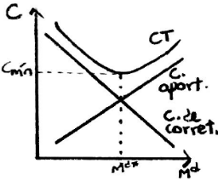
Fuente: Sahuquillo, A. (2017) 3A-34

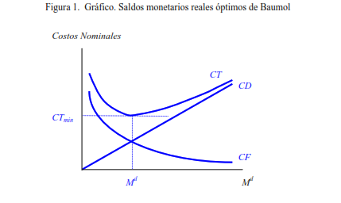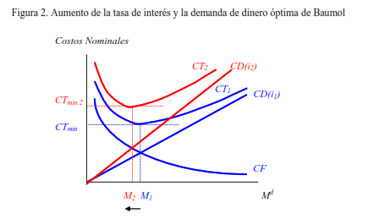

Implicaciones
${\text{M}}^{\text{D}}=\text{f}\left(\text{Y}+|\text{ b}+|\text{ i}-\right)$. La demanda de dinero depende positivamente de la renta y del coste de corretaje, y negativamente del tipo de interés (pero en este caso esta relación negativa viene explicada en el marco de un modelo de demanda de dinero por motivo transacción).
En concreto, la ecuación de demanda óptima señala que la elasticidad de la demanda de dinero respecto a la renta es igual a 0,5, y respecto al tipo de interés, a –0,5.
Como implicación de política económica, Baumol y Tobin destacan la necesidad de flexibilización del sistema financiero para reducir los costes de conversión.

Extensiones: Modelo de Miller y Orr (1966)

Idea
Extienden el modelo de inventarios a un contexto estocástico.
Se asume que el ingreso de los agentes sigue un paseo aleatorio.

Desarrollo
El mantenimiento de saldos monetarios sigue la siguiente regla:
Cuando las tenencias de dinero ($\text{M}$) superan el límite superior (${\text{S}}^{+}$) o inferior (${\text{S}}^{-}$), los agentes ajustan su cartera al nivel “s”.
En cualquier otro caso, los saldos monetarios permanecen constantes.
Gráficamente:
Imagen 2.– Modelo de Miller y Orr (1966)
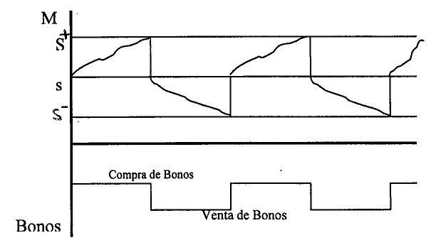
Fuente: …

Implicaciones
Este modelo también predice economías de escala en la realización de transacciones (elasticidad-renta menor que 1).
Elasticidad de ${\text{M}}^{\text{D}}$ respecto al tipo de interés es (–1/3).

Valoración y evidencia empírica
Este modelo sirve para microfundamentar la idea keynesiana de elasticidad elevada de la demanda de dinero al tipo de interés.
Sin embargo, presenta algunos inconvenientes:
Es una demanda de dinero a nivel individual (no tiene en cuenta los problemas de agregación).
La evidencia empírica no apoya las conclusiones de este modelo sobre las elasticidades. De hecho, las elasticidades son bastantes menores (sobre todo para el tipo de interés).

El motivo de precaución: modelos de coste de ruptura (Whalen (1966) y Goldman (1974))

Idea
A diferencia del modelo anterior, en los modelos de costes de ruptura el individuo debe decidir cómo gestionar su demanda de dinero en un contexto de incertidumbre sobre el momento en que se van a producir entradas y salidas de saldos monetarios.

Modelo

Supuestos
Consideremos el comportamiento de un individuo cuya renta es igual a sus gastos en promedio para un determinado número de meses.
En un mes concreto puede ocurrir que la renta sea mayor o menor que el gasto. Si es mayor aumentará su riqueza, pero si es menor tendrá que producirse una compensación con la correspondiente pérdida de riqueza.
Al igual que en el modelo de Baumol de demanda de dinero para transacciones, el individuo puede mantener su riqueza en forma de dinero o en bonos que producen un interés.
Decide al principio del mes cómo asignar su riqueza en dinero o bonos durante ese periodo.
Al hacerlo así, toma en consideración el hecho de que el dinero puede ser utilizado cuando la renta es menor que el gasto sin que ello comporte un coste, aunque, si tiene que vender los bonos para obtener dinero, incurrirá en unos gastos de corretaje cuya cuantía es independiente del valor de los bonos vendidos.

Desarrollo
De nuevo, el individuo tiene que hacer frente a un trade-off entre mantener saldos en efectivo (con el consiguiente coste de oportunidad) y mantener saldos en bonos (con el coste de corretaje de convertirlos en dinero para hacer frente a gastos inesperados).
El individuo empieza cada mes con una cantidad de dinero igual a M, por lo que sólo deberá pagar los costes de corretaje en aquellos meses en los que sus gastos sean superiores a su renta en una cuantía superior a M. El individuo aumentará sus saldos de precaución hasta que el beneficio marginal (i.e. ahorro en gastos de corretaje por mantener una unidad adicional de efectivo) sea igual al coste marginal (coste de oportunidad de mantener dicha unidad adicional de efectivo).
Gráficamente:
  - La curva de beneficio marginal tiene pendiente negativa, pues el beneficio marginal disminuye a medida que aumenta el efectivo ya que conforme aumenta el efectivo, se reduce el riesgo de que éste sea insuficiente, por lo que las ganancias son positivas pero cada vez menores.
  - La curva de coste de oportunidad (o coste marginal) es horizontal ya que el tipo de interés es constante (i.e. el tipo de interés que se deja de recibir por una unidad adicional de efectivo es siempre el mismo).
Imagen 3.– Modelo de Whalen (1966) y Goldman (1974)
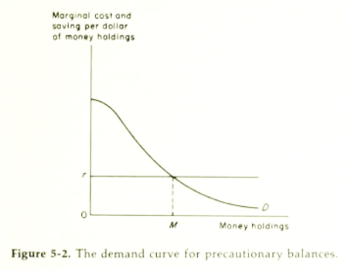
Fuente: …

Implicaciones
${\text{M}}^{\text{D}}=\text{f}\left(\text{Y ?}| \text{b}+| \text{i}-\right)$. La demanda de dinero depende positivamente del coste de corretaje (la curva de beneficio marginal se mueve hacia la derecha) y negativamente del tipo de interés (la curva de coste de oportunidad se mueve hacia arriba). El efecto de la renta es incierto (un aumento de la renta aumenta la dispersión entre pagos e ingresos, de manera que la curva de beneficio marginal girará en torno a un punto de sí misma, siendo el resultado final sobre M incierto).

El dinero en la función de utilidad (MIU- Sidrauski (1967))
Crítica teórica, equivalencia de Feenstra (todos los C.I.A. y shopping time se pueden resolver como un MIU). MIU es interesante el atajo, NEK. Elasticidades.
En función del tiempo. Superneutralidad, regla de inflación de Friedman. La agg que usan los BC – puramente jurídica. Índice Divisia – basado en las funciones que desempeña y no tanto en lo legal. A nivel económico más sólido. Se usa para Research de bancos centrales.
Modelos con dinero en la función de utilidad, “Money-In-Utility”). Se introduce el dinero en la función de utilidad, tratando su demanda como la de un bien más (muy propio de los monetaristas.
Ver Anexo A.2

Idea
En las últimas décadas, los economistas se han preocupado especialmente de especificar los modelos macroeconómicos mediante relaciones estructurales genuinas. Esto ha llevado a analizar los problemas desde una perspectiva de optimización individual dinámica.
Sin embargo, lo anterior ha sido especialmente difícil en el ámbito de la demanda de dinero porque las funciones que este desempeña en la economía son complejas y los beneficios que este provee al consumidor son típicamente indirectos (por ejemplo, reducir los costes de transacción).
A continuación discutiremos modelos de equilibrio general que se han desarrollado tanto para justificar la existencia del dinero como para describir las condiciones en que éste es demandado en equilibrio.
Los desarrollos más recientes sobre la demanda de dinero se centran básicamente en 3 enfoques:
- Introducir directamente el dinero en la función de utilidad del agente económico, asumiendo que éste deriva una utilidad directa del mismo (modelos Money-In-Utility)
- Asumir que existen costes de transacción no despreciables que justifican la tenencia de dinero y, por tanto, la demanda de dinero (p.ej. modelos Cash-In-Advance).
- Tratar el dinero como un activo utilizado para transferir recursos intertemporalmente (Modelos de Generaciones Solapadas).
En gran medida, las teorías modernas de demanda de dinero se han desarrollado teniendo como marco analítico una economía cerrada. Ello es, en alguna medida sorprendente cuando se considera que desde el mercantilismo ha habido una fuerte preocupación por entender las relaciones que existen entre la disponibilidad del dinero, el tipo de cambio y el comercio internacional. En esta sección se revisan, primero, las principales teorías sobre los determinantes de la demanda de dinero con fundamentos macroeconómicos en equilibrio general y, posteriormente, se discute la principal extensión que se ha desarrollado para el caso de una economía abierta y pequeña.
El modelo paradigmático con dinero en la función de utilidad es el modelo MIU (Money-In-Utility).
Este modelo también se conoce como el modelo de Sidrauski en honor al economista argentino Miguel Sidrauski, que fue a quien se le ocurrió introducir el dinero en la función de utilidad (“Rational Choice and Patterns of Growth in a Monetary Economy”).
Sidrauski observa que los modelos de equilibrio general empleados hasta la fecha no incluyen el dinero. En concreto, Sidrauski se fija en el modelo RKC, que había sido desarrollado por Cass y Koopmans pocos años antes [ver tema 3.A.43].
En el modelo RKC se modeliza:
Por un lado, a consumidores que quedan caracterizados por su deseo de consumir y de ahorrar sometidos a una restricción de renta, y
Por otro lado, a las empresas quedan definidas como unidades microeconómicas que desarrollan la actividad productiva, definida como la combinación adecuada de los inputs (factores) para la obtención de outputs (productos) con el objetivo último de maximizar beneficios.
Ambos agentes son racionales, maximizan una función objetivo (utilidad y beneficio respectivamente) y se interrelacionan en una economía descentralizada, en la cual se puede obtener un equilibrio competitivo y una dinámica hacia él. Dentro de esta economía se realizan transacciones y existen precios (consumo, salario, precio del capital).
Sin embargo, aunque se intercambian bienes y factores, no se modeliza explícitamente el dinero para realizar transacciones (medio de pago). Finalmente, tampoco se modeliza el dinero como depósito de valor, es decir, no existe un activo que tenga un retorno nominal igual a cero, solo existe un activo real que reporta un cierto interés.
Por tanto, la incorporación de dinero en estos modelos es deseable para obtener implicaciones sobre evolución de la inflación y la demanda de dinero. Existe alguna intentona previa como la de Patinkin (1951) [ver tema 3.A.4] que introduce los saldos reales en la utilidad con el objetivo de acabar con la dicotomía clásica, sin embargo, el primer modelo completo se debe a Sidrauski.
Se introduce el dinero en la función de utilidad de los agentes, de tal manera que en equilibrio un agente desea tener cantidades positivas de dinero.
No se especifica exactamente la función del dinero, pero sí que en estos modelos el dinero tiene la característica de depósito de valor (aparece en los recursos de la restricción presupuestaria).
Hay que precisar que el objetivo principal de los modelos MIU no es modelizar la demanda de dinero, sino el estudio de la dinámica de la inflación en modelos de equilibrio general.
Ahora bien, podemos obtener conclusiones sobre la demanda de dinero a partir de estos modelos que incorporan el dinero en la utilidad de los hogares en modelos de equilibrio general.

Modelo

Supuestos
(Fisher)
Al tratar con un problema intertemporal es obligatoria la mención a Irving Fisher que mostró que en el centro de todo problema intertemporal hay que caracterizar las hipótesis de comportamiento, preferencias y las restricciones presupuestarias.
(Preferencias)
Existen un número elevado de hogares idénticos racionales Robinson que viven infinitos periodos
Número elevado: Cada hogar es pequeño relativo al tamaño de la economía. Este supuesto nos permite tratar a los hogares como precio-aceptantes (i.e. se comportan de forma competitiva). Precios paramétricos al problema de optimización (fuera del control del agente).
Hogares idénticos: Se asume que no hay crecimiento de la población por simplicidad. Se trabaja con un hogar representativo.
Hogares racionales que viven infinitos periodos: El hogar maximiza el sumatorio de los flujos de utilidad presentes y futuros en los infinitos periodos que vive descontadas por la tasa de descuento intertemporal reflejo de la impaciencia y que puede transformarse en factor de actualización equivalente. Además, operan en un contexto de perfecta certidumbre (previsión perfecta).
Hogares Robinson (=Hogares productores): Nos permite incorporar en la restricción presupuestaria de los hogares el capital que se dedica a la producción y los ingresos de la producción, simplificando el análisis.
Las preferencias pueden representarse bajo el cumplimiento de algunos axiomas a través de una función de utilidad creciente y estrictamente cóncava y separablemente aditiva teniendo como argumentos el consumo y el dinero. Por tanto, como vemos el dinero está presente en la función de utilidad. Si la utilidad marginal del dinero es positiva, entonces manteniendo constante el nivel de consumo, la utilidad aumenta con las tenencias de dinero.
Variable de elección: senda de consumos y senda de saldos de dinero.
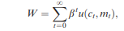
(restricción presupuestaria)
Dentro de los recursos, el agente representativo cuenta con:
- Renta real del output obtenido que se produce con capital.
- Renta real del capital neto de depreciación.
- Rentabilidad real de la tenencia de bonos que reportan un tipo de interés.
- Rentabilidad real del dinero.
Para expresar la rentabilidad real de estas inversiones corregimos por la tasa de inflación.
En cuanto a los empleos, el individuo asigna sus recursos a consumo, inversión en capital físico y tenencias de dinero.

Desarrollo
(problema de optimización)
El problema del individuo consiste en determinar la senda óptima de ${\text{c}}_{\text{t}}$, ${\text{k}}_{\text{t}}$, ${\text{m}}_{\text{t}}$, ${\text{b}}_{\text{t}}$.
De las condiciones de optimización se obtienen una serie de condiciones de primer orden sobre las cuales podemos encontrar un estado estacionario.
La separabilidad de las preferencias permite que en el estado estacionario las condiciones de capital físico per cápita y el consumo per cápita sean independientes de la condición de demanda de dinero.
Obtención de la demanda de dinero:
La demanda de dinero, por su parte, se obtiene de las condiciones de primer orden del problema. En el óptimo, la razón de utilidades marginales entre consumo y dinero debe ser igual al precio relativo o coste de oportunidad del dinero en términos de bienes de consumo.
Tanto el coste de oportunidad marginal del consumo como el del dinero dependen positivamente de ${\text{i}}_{\text{t}}$ (es decir, al consumir o atesorar dinero se pierde la obtención de un interés al invertir en bonos).
El coste de oportunidad marginal del consumo es mayor que el coste de oportunidad marginal del dinero. Intuición: el dinero sirve como activo y entra positivamente en recursos en la restricción presupuestaria, mientras que el consumo no entra en recursos en la restricción presupuestaria.
Advertencia: es una demanda de dinero individual. Pueden existir problemas analíticos para pasar de demanda de dinero individual a demanda de dinero agregada- por tanto- tenemos que asumir por ejemplo preferencias tipo Gorman.
Una condición necesaria y suficiente sería que la función indirecta de utilidad de todos los agentes de la economía tenga una representación de la forma polar de Gorman,. Las preferencias que originan una FIU de tipo Gorman vienen, entre otras, de preferencias cuasilineales y homotéticas. Por lo tanto, trabajar con funciones CES, permite la agregación de las funciones de demanda individuales.
Conclusión: La demanda de dinero depende del tipo de interés nominal y del consumo.

El programa de optimización al que se enfrenta el individuo representativo en un modelo de 2 períodos será:
$$\left.\begin{aligned}\text{&}\underset{\left\{{\text{c}}_{\text{t}}\text{,}{\text{m}}_{\text{t}}\text{,}{\text{b}}_{\text{t}}\right\}}{\text{max}} \text{U}\left({\text{c}}_{\text{t}}\text{,}{\text{c}}_{\text{t+1}}\text{,}{\text{m}}_{\text{t}}\text{,}{\text{m}}_{\text{t+1}}\right) \\ \text{s.a.} {\text{c}}_{\text{t}}+{\text{m}}_{\text{t}}+{\text{b}}_{\text{t}}≤{\text{w}}_{\text{t}}+\left(\text{1}+\text{r}\right)∙{\text{b}}_{\text{t}-\text{1}}+\frac{\text{1}}{\text{1}+\text{π}}∙{\text{m}}_{\text{t}-\text{1}}\end{aligned}\right\}$$
Donde la función de utilidad es aditiva y separable, está compuesta por el consumo, c, y por los saldos reales, ${\text{M}}/{\text{P}}=\text{m}$, y cumple los supuestos habituales del consumo (insaciabilidad, utilidad marginal positiva pero decreciente, etc.).
De las Condiciones de Primer Orden obtenemos:
$$\underset{\left|{\text{RMS}}_{\text{m}}^{\text{c}}\right|}{\underbrace{\frac{\text{u}{\text{'}}_{{\text{m}}_{\text{t}}}}{\text{u}{\text{'}}_{{\text{c}}_{\text{t}}}}}}=\underset{\begin{aligned}\text{Coste de} \\ \text{oportunidad} \\ \text{de mantener} \\ \text{dinero}\end{aligned}}{\underbrace{\frac{\text{i}}{\text{1}+\text{i}}}}$$
Nótese que i es el precio del dinero (i.e. el coste de oportunidad de mantener dinero en el bolsillo en lugar de en una cuenta corriente donde me reporte $\text{i}$) y que $\text{1}+\text{i}$ es el precio de consumir hoy (de nuevo, el coste de oportunidad de consumir hoy y no hacerlo mañana, cuando podría consumir $\text{1}+\text{i}$ si no lo gastase hoy).
Así, como vemos, en un modelo con dinero en la función de utilidad, la demanda de saldos reales dependerá negativamente del tipo de interés nominal y positivamente del consumo:
$${\left(\frac{\text{M}}{\text{P}}\right)}^{\text{D}}=\text{f}\left(\text{i}-\text{|c}+\right)$$
La crítica que se ha vertido sobre este modelo es que el dinero no debería estar en la función de utilidad en la medida en que el dinero es intrínsecamente inútil: mientras que los bienes se pueden consumir, el dinero no se puede consumir, pues sólo tiene sentido en la medida en que se utilice para intercambiarlo por bienes de consumo. De esta manera, este modelo puede llegar al absurdo de postular que las tenencias de dinero aumentan la utilidad de los individuos, aunque dicho dinero no se emplee para nada.
A pesar de ello, el modelo deriva conclusiones importantes para la teoría monetaria y permite realizar comparaciones de bienestar entre distintos niveles de equilibrio.

Implicaciones
Como resultado obtenemos:
Neutralidad y superneutralidad.
Neutralidad: Cambios en el stock de dinero no tienen efectos reales.
Superneutralidad: Cambios en la tasa de variación del stock de dinero no tienen efectos reales.
Regla de inflación óptima de Friedman (1969) [ver nota al pie 16]: La Teoría del Bienestar defiende que, para alcanzar un óptimo de Pareto, se debe proveer un bien hasta que el beneficio marginal de su consumo sea igual al coste marginal de su consumo:
El coste marginal de “consumir” (ostentar) dinero es su coste de oportunidad, esto es, la rentabilidad que obtendría el individuo si en lugar de tener el dinero en efectivo lo invirtiera y obtuviera el tipo de interés nominal, i.
      - Pero la autoridad monetaria puede reducir este coste a cero, reduciendo, pues, a cero el beneficio marginal, es decir, aumentando al máximo el beneficio (bienestar) total.
Así, la regla de inflación de Friedman señala que esta debe ser igual al tipo de interés real cambiado de signo: $\text{π}=\text{i}-\text{r}⟹\text{π}=-\text{r}$
Aquí faltaría explicar cómo se obtiene ese resultado.

Valoración
(+) A nivel teórico, soluciona el problema deseado: obtener una demanda positiva de dinero en equilibrio.
(−) No es muy explícito sobre por qué el dinero reporta utilidad. El modelo MIU sugiere que los hogares derivan utilidad de las tenencias de dinero independientemente del nivel de consumo. Es decir, aunque el dinero no se use para comprar bienes de consumo, aporta utilidad.
Los modelos posteriores parten de esa crítica: uno suele pensar que la demanda de dinero es instrumental: las tenencias de dinero son útiles en la medida que se dediquen a comprar bienes de consumo.

El dinero y los costes de transacción
El principal problema de poner el dinero en la función de utilidad es que no existe una justificación satisfactoria para ello. Esto motivó el desarrollo de nuevos modelos que incluyendo el dinero en el proceso de optimización, fundamentan su introducción sobre la base que éste es un insumo necesario y conveniente para realizar transacciones.
Los modelos de demanda de dinero de Baumol y Tobin ya descritos, son, en esencia, los primeros en enfatizar este papel para el dinero. Pero ellos están lejos de ofrecer un tratamiento adecuado del problema, pues no existe una modelización específica del modo en que el dinero produce beneficios para los individuos.
Veamos el modelo de McCallum y Goodfriend.

Modelo de shopping-time (McCallum y Goodfriend (1985))

Idea
McCallum y Goodfriend siguen la senda de modelización de equilibrio general, pero buscan aumentar el realismo de los supuestos y recoger la crítica que acabamos de comentar.
Para ello, especifican explícitamente que el dinero (más allá de ser depósito de valor) es un medio de cambio que facilita la compra de bienes de consumo.
Se asume que existen costes de transacción en la demanda de bienes de consumo y tener dinero será importante porque reduce el tiempo necesario para comprar bienes de consumo. Ello implica que lo que estamos haciendo es introducir el dinero en la función de utilidad pero indirectamente.

Modelo

Supuestos
Los agentes tendrán una unidad de tiempo que dedican al ocio o a comprar ${\text{h}}_{\text{t}}=\text{1}-{\text{s}}_{\text{t}}$
El tiempo de compra depende positivamente del consumo y negativamente del dinero:
$${\text{s}}_{\text{t}}=\text{ψ}\left(\underset{+}{{\text{c}}_{\text{t}}}\text{,}\underset{-}{{\text{m}}_{\text{t}}}\right)$$
Las transacciones se facilitan gracias a la existencia de dinero. Dicha función se denomina “función tiempo de compra” (shopping time), sugerida por Saving e incorporada por McCallum y Goodfriend. Constituye la única diferencia entre el modelo de Sidrauski y este.

Desarrollo
Sin embargo, la resolución del problema en términos de los determinantes de la demanda de dinero no aporta nada novedoso respecto a los modelos MIU, ya que la demanda de dinero dependerá tanto del consumo como del tipo de interés nominal.

Implicaciones

Valoración
Cuando la base del argumento es que el dinero proporciona un servicio en la medida que facilita el proceso de transacción, resulta imprescindible modelizar explícitamente la tecnología mediante la cual se realizan las transacciones y el rol que el dinero juega en estas. A pesar de la popularidad alcanzada por los modelos de costes de transacción, se debe reconocer que muchos trabajos modelizan estos costes de una manera ad hoc, lo que es una limitación seria para entender la demanda de dinero.
Si bien este análisis ha sido muy influyente en la literatura y ha jugado un papel importante en macroeconomía (particularmente en el estudio de los efectos de las políticas fiscales y monetarias), en nuestro análisis podría servir como ejemplo de la tesis de la irrelevancia de supuestos defendida por Friedman.
La teoría de la demanda de dinero de Sidrauski parte de un supuesto irrealista, pero más simple y permite obtener las mismas predicciones que modelos con supuestos más realistas como el de McCallum en cuanto a implicaciones sobre demanda de dinero.
Además, otra crítica vertida sobre estos modelos es que, si bien, explicitan el motivo por el que el dinero es útil y es demandado, podríamos considerar que el dinero no debería estar incluido en la función de utilidad en la medida en que el dinero es intrínsecamente inútil (en este modelo el dinero está incluido en la función de utilidad de forma indirecta a través del tiempo de ocio): mientras que los bienes se pueden consumir, el dinero no se puede consumir, pues sólo tiene sentido en la medida en que se utilice para intercambiarlo por bienes de consumo.
De esta manera, pueden llegar al absurdo de postular que las tenencias de dinero aumentan la utilidad de los individuos, aunque dicho dinero no se emplee para nada. Así, teorías posteriores modelizan el fenómeno del dinero, no como un elemento que proporciona utilidad per se, sino como un elemento necesario para el consumo.
Los modelos cash-in-advance pueden ser considerados una versión extrema del modelo anterior de McCallum y Goodfriend que pretenden superar esta limitación.
(Ver Doepke, capítulo 8.3 – recomendado por las slides de Mariano Kulish USYD-ECOS3010)

Caso extremo: modelos CIA (modelos con dinero como restricción de consumo, “Cash-In-Advance”, Lucas (1980) y Svensson (1985))

Idea
Así, los modelos de cash-in-advance no incluyen el dinero en la función de utilidad (ni directa ni indirectamente), sino que contemplan el dinero como una restricción adicional según la cual el individuo está obligado a pagar en cash y, por lo tanto, su consumo de bienes no puede exceder de sus tenencias de dinero.

Modelo

Supuestos
La idea es que existe una restricción de liquidez adicional:
$${\text{c}}_{\text{t}}≤{\text{m}}_{\text{t}}$$
La idea subyacente es que la producción y los activos financieros no son tan líquidos como el dinero, de forma que sólo permiten comprar bienes en el período siguiente ($\text{t}+\text{1}$). Por tanto, el consumo en $\text{t}$ puede ser, como mucho igual al dinero disponible (decidido por el consumidor en el período $\text{t}-\text{1}$).

Desarrollo
De aquí se podría derivar la demanda de dinero que dependerá básicamente de los mismos factores que en el modelo anterior, pero los valores óptimos pueden variar (habrá más incentivos aún para tener dinero).

Implicaciones

Valoración
El modelo Cash-In-Advance emplea el caso límite en que las compras sólo pueden hacerse con dinero anticipado, lo cual al ser una restricción extrema, tampoco es muy satisfactoria (Walsh, 1998).

Modelos de búsqueda: Kiyotaki y Wright (1993)
http://econ.ccu.edu.tw/graduate/1051114.pdf

Idea
Los modelos CIA permiten introducir el dinero en un modelo de equilibrio general y clarificar que el dinero facilita la realización de transacciones.
Sin embargo, la restricción de que no hay alternativa a la realización de transacciones es algo extrema (existen otras formas de realizar intercambios: trueque).
Los modelos de búsqueda pretenden volver a la idea de que el dinero es útil para evitar la doble coincidencia de necesidades (trueque).
Sin embargo, un individuo querrá mantener dinero en función de la confianza en que el resto de la sociedad vaya a aceptar el dinero como medio de cambio.
Así pues los modelos de búsqueda pretenden ofrecer supuestos tecnológicos distintos a los walrasianos y enfatizar los intercambios descentralizados.

Modelo

Supuestos
En este tipo de modelos los agentes económicos intercambian los bienes que producen (o los bienes que representen sus dotaciones iniciales) por otros bienes que quieren consumir.
En cada periodo, un individuo de manera aleatoria se encuentra con otros agentes: habrá intercambio si es mutuamente beneficioso (si hay doble coincidencia entre las partes).
En el modelo básico de Kiyotaki y Wright (1993) el intercambio directo de bienes es costoso, pero existe dinero en la economía que hace que las transacciones sean menos costosas.
Sin embargo, el hecho de que el dinero sea aceptado depende de la probabilidad que un agente asigna de que pueda intercambiar ese dinero por bien de consumo.
Sea $\text{x}$ la probabilidad que otro agente aleatorio esté dispuesto a aceptar la dotación de bien del otro agente, la probabilidad de doble coincidencia es ${\text{x}}^{\text{2}}$. Un intercambio exitoso requiere doble coincidencia, tener dinero y voluntad de aceptar el dinero.
Un individuo puede estar en los siguientes 3 estados:
- Esperando a que se produzcan los bienes que constituirán sus “dotaciones iniciales”.
- Puede tener un bien y estar esperando encontrar otro individuo con quién realizar una transacción.
- Puede tener dinero y esperar encontrar una oportunidad de intercambio.

Desarrollo
La demanda de dinero sólo será positiva si la probabilidad de realizar transacciones con dinero (coincidencia simple de deseos), que depende a su vez de la probabilidad subjetiva que un individuo otorga a la aceptación del dinero, es mayor que la probabilidad de que haya doble coincidencia de deseos (y haya trueque).

Implicaciones
El dinero se demanda para evitar doble coincidencia de deseos y en función de la confianza. “Revisita fundamentos últimos existencia de dinero en una sociedad descentralizada”.

Valoración

Modelos del dinero como depósito de valor. Implicaciones de política económica.
Modelo de referencia. Tobin
IPE: Confirma la de Keynes. BC depende del tipo de interés – altera decisiones de ahorro efectos reales. Otra problemática – PM no se quede en mercados de capitales – se traslade a los mercados de bienes. BC alteran precios de AF (gran inflación), inflación mercados reales no tal (inflación lado de la oferta no monetaria) no se filtra M0 en M3.

El motivo de especulación: modelos de asignación de carteras (Arrow y Tobin (1958))
Sacado de Richard Roca, "Teoría y política monetaria".

Idea
Arrow y Tobin (1958) presentan un modelo en el que los saldos monetarios se determinan como resultado de un problema de optimización de una cartera de activos bajo condiciones de incertidumbre.
Con este modelo los autores pretenden superar la limitación del análisis keynesiano de que los individuos sólo mantendrían su riqueza en forma de bonos o en forma de dinero, pero no en forma de ambos simultáneamente.
Es decir, en este modelo los individuos diversificarán sus carteras.

Modelo

Supuestos
Los individuos, aversos al riesgo, asignan un porcentaje de su riqueza ($\text{α}$) a bonos (con riesgo ${\text{σ}}_{\text{B}}^{\text{2}}$ y rentabilidad $\text{i}+\text{g}$ [intereses + ganancias del capital]), y el resto ($\text{1}-\text{α}$) a dinero (con rentabilidad y riesgo nulos).
Así, el problema del individuo consiste en maximizar su función de utilidad, que depende positivamente de la rentabilidad esperada de la cartera, E(R), y, como es averso al riesgo, negativamente de la desviación típica de la cartera, σ.
Tobin aplicó la teoría de carteras de Markowitz [ver tema 3.B.23], considerando 2 activos: bonos (B) y dinero (M):
Dinero:
Rentabilidad:
$${\text{R}}_{\text{M}}=\text{0}⇒\text{E}\left[{\text{R}}_{\text{M}}\right]=\text{0}$$

Riesgo (varianza):
$${\text{σ}}_{\text{M}}^{\text{2}}=\text{E}{\left[\underset{\text{0}}{\underbrace{{\text{R}}_{\text{M}}}}-\underset{\text{0}}{\underbrace{\text{E}\left({\text{R}}_{\text{M}}\right)}}\right]}^{\text{2}}=\text{0}$$
Bonos:
Rentabilidad: rendimiento corriente (i) y ganancias de capital (g) –diferencia entre el precio de venta y el precio de compra–:
$${\text{R}}_{\text{B}}=\text{i}+\text{g}⇒\text{E}\left[{\text{R}}_{\text{B}}\right]=\text{E}\left[\text{i}\right]+\text{E}\left[\text{g}\right]$$
- Como se conoce el valor del cupón, y suponiendo que la media de las ganancias de capital es cero, tenemos:
$$\text{E}\left[{\text{R}}_{\text{B}}\right]=\underset{\text{i}}{\underbrace{\text{E}\left[\text{i}\right]}}+\underset{\text{0}}{\underbrace{\text{E}\left[\text{g}\right]}}=\text{i}$$
Riesgo (varianza): todo el riesgo corresponderá a las ganancias de capital, ya que el cupón se conoce:
$${\text{σ}}_{\text{B}}^{\text{2}}=\text{E}{\left[\text{g}-\underset{\text{0}}{\underbrace{\text{E}\left[\text{g}\right]}}\right]}^{\text{2}}=\text{E}\left[{\text{g}}^{\text{2}}\right]$$
La cartera dependerá entonces de la fracción de la riqueza que los individuos asignen a bonos ($\text{α}$) y de la fracción que asignen a dinero $\left(\text{1}-\text{α}\right)$:
Rentabilidad:
$$\text{R}=\text{α}·{\text{R}}_{\text{B}}+\left(\text{1}-\text{α}\right)·\underset{\text{0}}{\underbrace{{\text{R}}_{\text{M}}}}\underset{→}{ }\text{R}=\text{α}·\left(\text{i}+\text{g}\right)$$
$$\text{E}\left[\text{R}\right]=\text{α}∙\text{E}\left[{\text{R}}_{\text{B}}\right]+\left(\text{1}-\text{α}\right)·\underset{=\text{0}}{\underbrace{\text{E}\left[{\text{R}}_{\text{M}}\right]}}\underset{→}{ }\text{E}\left[\text{R}\right]=\text{α}∙\text{i}$$
Riesgo (varianza):
$$\begin{matrix}{\text{σ}}^{\text{2}}=\text{E}{\left[\text{R}-\text{E}\left[\text{R}\right]\right]}^{\text{2}}\underset{→}{ }{\text{σ}}^{\text{2}}=\text{E}{\left[\text{α}·\left(\text{i}+\text{g}\right)-\text{α}·\text{i}\right]}^{\text{2}}\underset{→}{ }{\text{σ}}^{\text{2}}=\text{E}{\left[\text{α}·\text{g}\right]}^{\text{2}}\underset{→}{ }{\text{σ}}^{\text{2}}={\text{α}}^{\text{2}}·\underset{={\text{σ}}_{\text{B}}^{\text{2}}}{\underbrace{\text{E}\left[{\text{g}}^{\text{2}}\right]}} \\ ⇓ \\ {\text{σ}}^{\text{2}}={\text{α}}^{\text{2}}·{\text{σ}}_{\text{B}}^{\text{2}}\end{matrix}$$
O, lo que es lo mismo, la desviación estándar de la rentabilidad de la cartera, σ, depende de la fracción de la cartera mantenida en forma de bonos, $\text{α}$, y de la desviación estándar de las ganancias de capital, ${\text{σ}}_{\text{g}}$. Su raíz cuadrada es la desviación típica:
$$\text{σ}=\text{α}·{\text{σ}}_{\text{B}}$$
- Esta es la recta del cuadrante inferior del gráfico (con pendiente ${\text{σ}}_{\text{B}}$), y muestra las combinaciones posibles de riesgo y mix de la cartera.
Combinando la ecuación$\text{E}\left[\text{R}\right]=\text{α}·\text{i}$ y la ecuación $\text{σ}=\text{α}·{\text{σ}}_{\text{B}}$, se tendría:
$$\text{σ}=\text{α}·{\text{σ}}_{\text{B}}\underset{→}{ }\text{α}=\frac{\text{σ}}{{\text{σ}}_{\text{B}}}$$
$$\text{E}\left[\text{R}\right]=\text{α}·\text{i}\underset{→}{ }\text{E}\left[\text{R}\right]=\frac{\text{σ}}{{\text{σ}}_{\text{B}}}·\text{i}$$
$$\text{E}\left[\text{R}\right]=\frac{\text{i}}{{\text{σ}}_{\text{B}}}·\text{σ}$$
      - Que es la recta del cuadrante superior del gráfico –también conocida como recta de oportunidades de inversión– (con pendiente ${\text{i}}/{{\text{σ}}_{\text{B}}}$), y muestra las combinaciones posibles de rentabilidad esperada y riesgo de la cartera.
Por otro lado, la utilidad del inversor depende positivamente de la rentabilidad esperada de la carteta,$\text{E}\left(\text{R}\right)$, y negativamente de su riesgo, $\text{σ}$:
$$\text{u}\left(\text{E}\left[\text{R}\right]\text{,σ}\right)$$
Por lo tanto, sus curvas de indiferencia tendrán pendiente positiva (pues la rentabilidad es un bien y el riesgo es un mal), y serán convexas porque la aversión al riesgo es creciente (i.e. a medida que aumentamos el riesgo, la rentabilidad esperada tendrá que aumentar proporcionalmente más).

Desarrollo
Programa de optimización del individuo:
$$\begin{aligned}\underset{\left\{\text{α}\right\}}{\text{max}} \text{u}\left(\text{E}\left[\text{R}\right]\text{,σ}\right) \\ \text{s.a.} \text{E}\left[\text{R}\right]=\frac{\text{i}}{{\text{σ}}_{\text{B}}}∙\text{σ}\end{aligned} \\ \text{CPO:} \\ \underset{\frac{\text{u'}\left(\text{E}\left[\text{R}\right]\right)}{\text{u'}\left(\text{σ}\right)}}{\underbrace{\text{RM}{\text{S}}_{\text{E}\left[\text{R}\right]\text{,σ}}}}=\frac{\text{i}}{{\text{σ}}_{\text{B}}}$$
Es decir, la composición de la cartera vendrá determinada por el punto en que la curva de indiferencia más alejada del eje de abscisas es tangente a la línea de oportunidades de inversión.
Por lo tanto, el individuo invertirá en dinero hasta que:
$$\underset{{\text{RMS}}_{\text{E}\left[\text{R}\right]\text{,σ}}}{\underbrace{\frac{\text{u'}\left(\text{E}\left[\text{R}\right]\right)}{\text{u'}\left(\text{σ}\right)}}}=\frac{\text{i}}{{\text{σ}}_{\text{B}}}$$
Gráficamente:
Las curvas de indiferencia tienen pendiente positiva porque la rentabilidad es un bien y el riesgo es un mal, y son convexas porque el individuo es averso al riesgo, de forma que cuando aumenta el riesgo, la rentabilidad tiene que aumentar proporcionalmente más.
La recta superior es lo que se conoce como recta de oportunidades de inversión, y su pendiente (${\text{i}}/{{\text{σ}}_{\text{B}}}$) indica cuánto debe aumentar la rentabilidad esperada de la cartera $\left(\text{E}\left[\text{R}\right]\right)$ ante un aumento del riesgo de la cartera ($\text{σ}$) (“coste del riesgo”).
La recta inferior tiene pendiente ${\text{σ}}_{\text{B}}$, y nos permite ver cómo se invierte la riqueza del agente.
Imagen 4.– Modelo de Arrow y Tobin (1958)
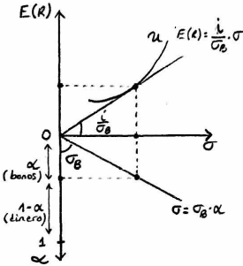
Fuente: Sahuquillo, A. (2017) 3A-34
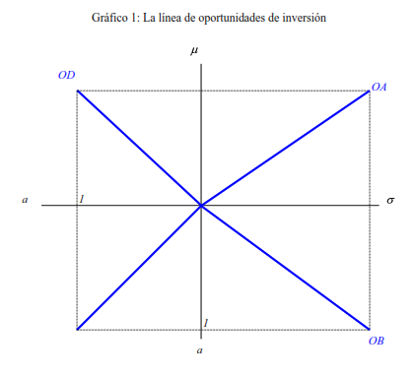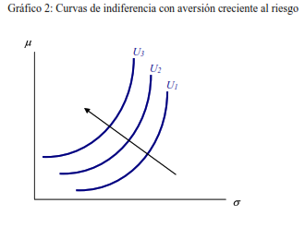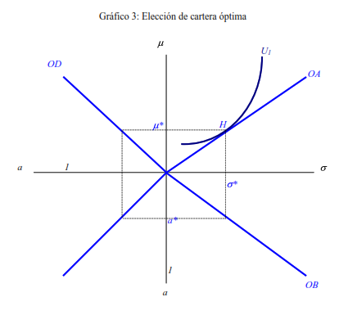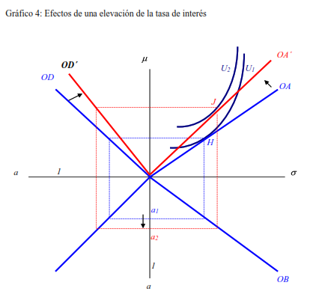

Implicaciones
Los individuos mantienen al mismo tiempo bonos y dinero, lo cual es una novedad respecto al modelo original de Keynes. Dicha demanda de dinero dependerá:
$${\text{M}}^{\text{D}}=\text{f}\left(\underset{+}{{\text{σ}}_{\text{B}}}\text{|}\underset{+}{\text{W}}\text{|}\underset{\text{?}}{\text{i}}\right)$$
Positivamente del riesgo de los bonos. Cuanto más arriesgado sea invertir en bonos, mayor demanda de dinero (activo seguro).
Positivamente de la aversión al riesgo (desutilidad de la desviación típica de la cartera). Habría que especificar la función de utilidad, cuanto más cóncava sea mayor demanda de dinero.
Positivamente de la riqueza del individuo.
De manera incierta del tipo de interés. El efecto del tipo de interés es incierto, ya que ante un aumento del tipo de interés se producirán 2 efectos en la demanda de dinero:
- Efecto sustitución: Disminuye la demanda de dinero, pues aumenta su coste de oportunidad.
- Efecto renta: Disminuye la demanda de dinero si el individuo es deudor (pues, al ser mayores los intereses, disminuye su riqueza y, con ella, la demanda de dinero), y la aumenta si es acreedor.
      - Si el individuo (país) es deudor, entonces el efecto será inequívoco: ante un aumento del tipo de interés, disminuye la demanda de dinero.
      - Si el individuo (país) es acreedor, entonces dependerá de qué efecto predomine: si $\left|\text{ES}\right|>\left|\text{ER}\right|$, entonces ante un aumento del tipo de interés, disminuye la demanda de dinero.
Así,
La política monetaria depende de la estructura de la economía: estructura de tipos variables o fijos y de agentes económicos más o menos endeudados.
Esta será más efectiva en los países deudores (es decir, en los países con gran endeudamiento de sus agentes), ya que el ES y el ER irán en el mismo sentido, consiguiendo así un impacto más fuerte que si el ES se compensara con un ER que va en la dirección contraria.
      - Esta es una de las razones por las que, en 1992, Reino Unido abandonó el Sistema Monetario Europeo. Al tratarse de un país en el que los agentes estaban muy endeudados a tipos de interés variables, la política monetaria sería muy efectiva y tenía una gran importancia.

Evidencia empírica y crítica
- El dinero no posee un retorno nulo, sino negativo, ya que la inflación socava su valor.
- En muchas economías existen activos que tienen un riesgo similar al del dinero pero otorgan un retorno mayor (cuentas corrientes, depósitos, etc.), por lo que bajo los mismos supuestos el dinero no sería tan demandado ante una disminución del tipo de interés.
- Finalmente, este modelo comparte una crítica con el resto de modelos de la síntesis neoclásica: todos ellos son modelos basados en la demanda individual, obviando problemas de agregación.

Modelos del dinero como unidad de cuenta. Implicaciones de política económica.

Modelo de referencia de Cagan (1956)
HEA. Sargent (HER – Hiperinflación). Debido a la hiperinflación, el dinero pierde su función de unidad de cuenta. Meade: la inflación per se genera desutilidad – cada año te dijesen que esto es menos. Pierde la noción de medida. Hiperinflación: e dinero pierde unidad de cuenta. Se puede dejar de demandar dinero.
IPE: credibilidad y anclaje. Fragilidad del dinero fiduciario. El hecho de inflación controlada- lo demás por hecho, dinero fiduciario es muy frágil. Si pierde credibilidad. El dinero desaparece. Antes el dinero no perdía valor. Es únicamente confianza. Son expectativas- lo puedes modelizar como sea, son expectativas. Shock de confianza- cambien las expectativas- te cambia la función de demanda de dinero.

Idea
En esta sección analizamos 2 cuestiones:
¿Puede el proceso de señoreaje que acompaña a la monetización continuada de un déficit producir hiperinflación?
¿Existe un volumen de señoreaje máximo?

Modelo

Supuestos
Partimos de los siguientes supuestos:
- Los agentes demandan dinero de acuerdo a la siguiente función:
$$\frac{{\text{M}}_{\text{t}}^{\text{D}}}{{\text{P}}_{\text{t}}}=\text{γ}∙{\text{e}}^{-\text{α}∙{\text{E}}_{\text{t}}\left[{\text{π}}_{\text{t}+\text{1}}\right]}$$
La idea que señaló Cagan es que durante los contextos de hiperinflación, las variables reales (como ${\text{Y}}_{\text{t}}$ o ${\text{r}}_{\text{t}}$) presentan unas variaciones que se pueden considerar insignificantes respecto a las de las variables nominales. Por ello, la demanda de dinero (que habitualmente depende de ${\text{Y}}_{\text{t}}$ e ${\text{i}}_{\text{t}}≈{\text{r}}_{\text{t}}+{\text{E}}_{\text{t}}\left[{\text{π}}_{\text{t}+\text{1}}\right]$) depende únicamente de ${\text{E}}_{\text{t}}\left[{\text{π}}_{\text{t}+\text{1}}\right]$ y las otras variables pueden quedar recogidas en una constante ($\text{γ}$).
Por su parte, $\text{α}$ representa la sensibilidad de la demanda de dinero a la inflación esperada.
      - La demanda de dinero depende negativamente de la inflación esperada, pues, en un entorno fisheriano, una mayor inflación esperada supone un mayor tipo de interés nominal (para mantener constante el tipo real), lo que incrementa el coste de oportunidad de mantener dinero en efectivo.
- Por su parte, la oferta monetaria es determinada por la autoridad monetaria y está destinada a financiar un déficit.
Así, si se da equilibrio en el mercado monetario tenemos que:
$$\frac{{\text{M}}_{\text{t}}^{\text{S}}}{{\text{P}}_{\text{t}}}=\frac{{\text{M}}_{\text{t}}^{\text{D}}}{{\text{P}}_{\text{t}}}=\text{γ}∙{\text{e}}^{-\text{α}∙{\text{E}}_{\text{t}}\left[{\text{π}}_{\text{t}+\text{1}}\right]}$$
- Finalmente, supondremos que los agentes forman sus expectativas de acuerdo a la Hipótesis de las Expectativas Adaptativas (HEA) tal que:
$$\frac{\text{d}{\text{E}}_{\text{t}}\left[{\text{π}}_{\text{t}+\text{1}}\right]}{\text{dt}}=\text{β}∙\left({\text{π}}_{\text{t}}-{\text{E}}_{\text{t}-\text{1}}\left[{\text{π}}_{\text{t}}\right]\right)$$donde $\text{β}$ es la velocidad a la que se revisan las expectativas.
En un gráfico que contenga la inflación realizada en abscisas y las expectativas de inflación en ordenadas, podemos representar las expectativas de la siguiente manera:
Imagen 5.– Hipótesis de Expectativas Adaptativas en el modelo de Cagan (1956)
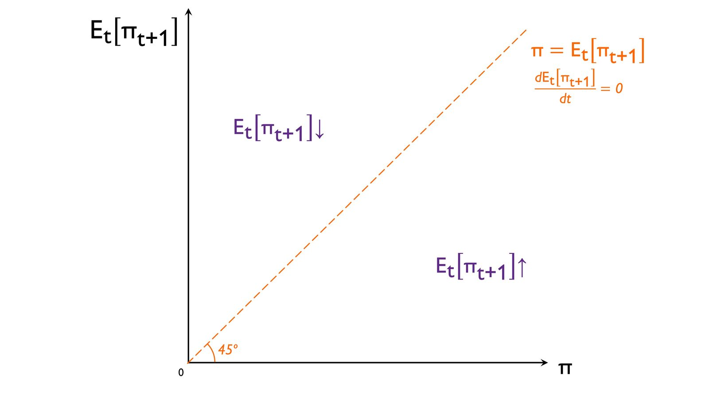
Fuente: Elaboración propia
      - A lo largo de la bisectriz la inflación actual es igual a la esperada permaneciendo así las expectativas constantes a lo largo del tiempo.
      - En caso de situarnos por encima de la bisectriz, las expectativas se reducen y si nos situamos por debajo las expectativas aumentan.

Desarrollo
Dados los supuestos anteriores, tomamos logaritmos y derivamos con respecto al tiempo en la ecuación de equilibrio del mercado de dinero:
$$\begin{matrix}\frac{{\text{M}}_{\text{t}}^{\text{S}}}{{\text{P}}_{\text{t}}}=\text{γ}∙{\text{e}}^{-\text{α}∙{\text{E}}_{\text{t}}\left[{\text{π}}_{\text{t}+\text{1}}\right]} \\ ⇓ \\ \begin{matrix}{\text{m}}_{\text{t}}^{\text{S}}-{\text{p}}_{\text{t}}=\text{ln}{\text{γ}}-\text{α}∙{\text{E}}_{\text{t}}\left[{\text{π}}_{\text{t}+\text{1}}\right] \\ ⇓ \\ \begin{matrix}\underset{≡{\text{ϑ}}_{\text{t}}}{\underbrace{\frac{\text{d}{\text{m}}_{\text{t}}^{\text{S}}}{\text{dt}}}}-\underset{≡{\text{π}}_{\text{t}}}{\underbrace{\frac{\text{d}{\text{p}}_{\text{t}}}{\text{dt}}}}=\underset{=\text{0}}{\underbrace{\frac{\text{d}\text{ln}{\text{γ}}}{\text{dt}}}}-\text{α}∙\frac{\text{d}{\text{E}}_{\text{t}}\left[{\text{π}}_{\text{t}+\text{1}}\right]}{\text{dt}} \\ ⇓ \\ {\text{ϑ}}_{\text{t}}-{\text{π}}_{\text{t}}=-\text{α}∙\underset{\text{β}∙\left({\text{π}}_{\text{t}}-{\text{E}}_{\text{t}-\text{1}}\left[{\text{π}}_{\text{t}}\right]\right)}{\underbrace{\frac{\text{d}{\text{E}}_{\text{t}}\left[{\text{π}}_{\text{t}+\text{1}}\right]}{\text{dt}}}}\end{matrix}\end{matrix}\end{matrix}$$
A partir de esta última ecuación podemos ver fácilmente como en el estado estacionario, definido éste como aquel punto donde las expectativas de inflación no varían, la inflación y, por ende, las expectativas de inflación serán igual al aumento de la oferta monetaria.
Sustituyendo las expectativas y operando obtenemos la relación entre las expectativas de inflación, la inflación y la oferta monetaria:
$$\begin{matrix}{\text{ϑ}}_{\text{t}}-{\text{π}}_{\text{t}}=-\text{α}∙\text{β}∙\left({\text{π}}_{\text{t}}-{\text{E}}_{\text{t}-\text{1}}\left[{\text{π}}_{\text{t}}\right]\right) \\ ⇓ \\ \begin{matrix}{\text{E}}_{\text{t}-\text{1}}\left[{\text{π}}_{\text{t}}\right]={\text{π}}_{\text{t}}+\frac{{\text{ϑ}}_{\text{t}}-{\text{π}}_{\text{t}}}{\text{α}∙\text{β}} \\ ⇓ \\ {\text{E}}_{\text{t}-\text{1}}\left[{\text{π}}_{\text{t}}\right]=\frac{{\text{π}}_{\text{t}}∙\left(\text{α}∙\text{β}-\text{1}\right)+{\text{ϑ}}_{\text{t}}}{\text{α}∙\text{β}}\end{matrix}\end{matrix}$$
Como en estado estacionario las expectativas son constantes:
$${\text{E}}_{\text{t}-\text{1}}\left[{\text{π}}_{\text{t}}\right]={\text{E}}_{\text{t}}\left[{\text{π}}_{\text{t}+\text{1}}\right]=\frac{{\text{π}}_{\text{t}}∙\left(\text{α}∙\text{β}-\text{1}\right)+{\text{ϑ}}_{\text{t}}}{\text{α}∙\text{β}}$$
La pendiente de esta última expresión con respecto a la inflación será igual a:
$$\frac{\text{∂}{\text{E}}_{\text{t}}\left[{\text{π}}_{\text{t}+\text{1}}\right]}{\text{∂}{\text{π}}_{\text{t}}}=\frac{\text{α}∙\text{β}-\text{1}}{\text{α}∙\text{β}}$$
Por tanto, la hiperinflación por causas diferentes al aumento de la oferta monetaria se producirá por la sensibilidad de las expectativas de los agentes con respecto a la inflación esperada y la velocidad con la que revisan los agentes estas expectativas:
Si$\text{α}∙\text{β}<\text{1}⟹{\text{∂}{\text{E}}_{\text{t}}\left[{\text{π}}_{\text{t}+\text{1}}\right]}/{\text{∂}{\text{π}}_{\text{t}}}<\text{0}$
En este caso, el cambio en las expectativas de los agentes se podrá representar en el gráfico como una recta de pendiente negativa.
Imagen 6.– Equilibrio estable en el modelo de Cagan (1956)
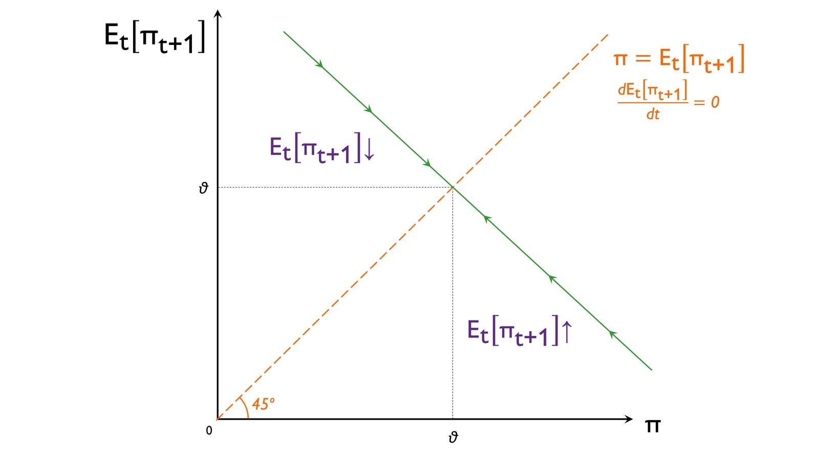
Fuente: Elaboración propia
Como vemos, en este caso se alcanza un equilibrio en el que el nivel de inflación permanecerá estable y corresponderá al nivel de crecimiento de la oferta monetaria. En este caso, los procesos de hiperinflación sólo se explican por una creación monetaria excesiva y creciente (que eleve continuamente $\text{ϑ}$) en relación al déficit que se necesita financiar.
      - Esta consideración es la que llevó a Cagan (1956) a afirmar que los procesos de hiperinflación en Europa Central a principios de los años 20 fueron el resultado de un continuo aumento de la tasa de crecimiento de la cantidad de dinero.
Si$\text{α}∙\text{β}>\text{1}⟹{\text{∂}{\text{E}}_{\text{t}}\left[{\text{π}}_{\text{t}+\text{1}}\right]}/{\text{∂}{\text{π}}_{\text{t}}}>\text{0}$
En este caso, el cambio en las expectativas de los agentes se podrá representar en el gráfico como una recta de pendiente positiva.
Imagen 7.– Equilibrio inestable en el modelo de Cagan (1956)
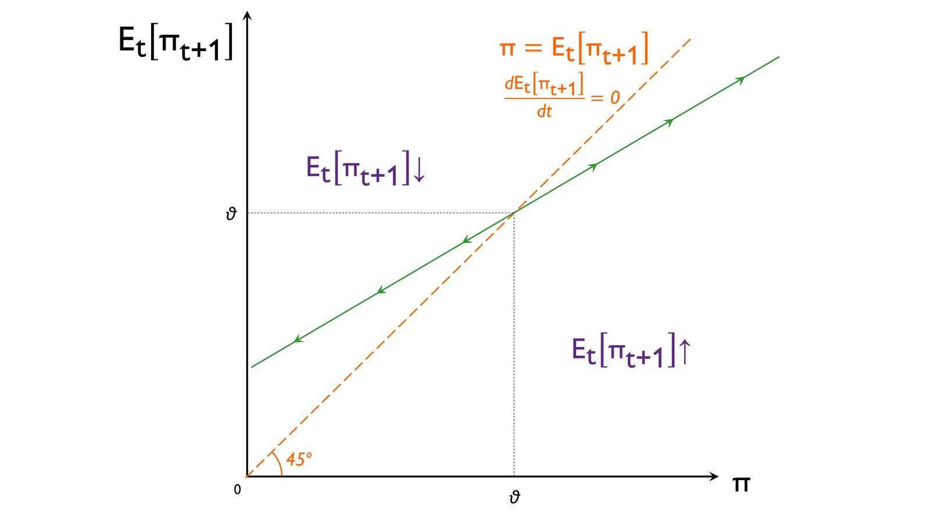
Fuente: Elaboración propia
Como vemos, en este caso podría producirse un proceso inflacionista explosivo sin necesidad de que la cantidad de dinero crezca continuamente.
El proceso será el siguiente:
      - Un salto en la inflación hace que por ser $\text{β}$ elevado, se revise rápidamente al alza la expectativa de inflación, con lo que disminuye bastante la demanda de dinero, y consecuentemente se produce un importante desequilibrio entre oferta y demanda de dinero.
      - Ese exceso de oferta de saldos reales conduce a una mayor inflación.
Esta situación será típica de países menos adelantados y países en desarrollo.

Implicaciones
Dado que existen dos efectos contrapuestos al emitir dinero (aumento del señoreaje por aumento de la oferta monetaria, pero disminución del señoreaje por reducción de la demanda de saldos monetarios), existirá un señoreaje máximo que el gobierno puede alcanzar.
Podemos definir el señoreaje de la siguiente manera:
$$\begin{matrix}\underset{={\text{Déficit}}_{\text{t}}}{\underbrace{{\text{G}}_{\text{t}}+{\text{i}}_{\text{t}}∙{\text{D}}_{\text{t}-\text{1}}-{\text{T}}_{\text{t}}}}=\left({\text{D}}_{\text{t}}-{\text{D}}_{\text{t}-\text{1}}\right)+\left({\text{M}}_{\text{t}}-{\text{M}}_{\text{t}-\text{1}}\right) \\ ⇓ \\ \begin{matrix}\frac{{\text{G}}_{\text{t}}+{\text{i}}_{\text{t}}∙{\text{D}}_{\text{t}-\text{1}}-{\text{T}}_{\text{t}}}{{\text{P}}_{\text{t}}}=\frac{{\text{D}}_{\text{t}}-{\text{D}}_{\text{t}-\text{1}}}{{\text{P}}_{\text{t}}}+\underset{{\text{Señoreaje}}_{\text{t}}}{\underbrace{\frac{{\text{M}}_{\text{t}}-{\text{M}}_{\text{t}-\text{1}}}{{\text{P}}_{\text{t}}}}} \\ ⇓ \\ \begin{matrix}{\text{Señoreaje}}_{\text{t}}=\frac{{\text{M}}_{\text{t}}-{\text{M}}_{\text{t}-\text{1}}}{{\text{M}}_{\text{t}}}∙\frac{{\text{M}}_{\text{t}}}{{\text{P}}_{\text{t}}} \\ ⇓ \\ \begin{matrix}{\text{Señoreaje}}_{\text{t}}=\left(\text{1}-\underset{{\text{1}}/{\left(\text{1}+\text{ϑ}\right)}}{\underbrace{\frac{{\text{M}}_{\text{t}-\text{1}}}{{\text{M}}_{\text{t}}}}}\right)∙\frac{{\text{M}}_{\text{t}}}{{\text{P}}_{\text{t}}} \\ ⇓ \\ {\text{Señoreaje}}_{\text{t}}=\underset{{\text{Señoreaje}}_{\text{t}}}{\underbrace{\frac{\text{ϑ}}{\text{1}+\text{ϑ}}∙\frac{{\text{M}}_{\text{t}}}{{\text{P}}_{\text{t}}}}}\end{matrix}\end{matrix}\end{matrix}\end{matrix}$$
Podemos aproximar el señoreaje de la siguiente manera:
$${\text{Señoreaje}}_{\text{t}}=\text{ϑ}∙\frac{{\text{M}}_{\text{t}}^{\text{D}}}{{\text{P}}_{\text{t}}}$$
Añadiendo la forma funcional de la demanda de dinero del modelo de Cagan y suponiendo que nos encontramos en el estado estacionario obtenemos:
$$\text{Señoreaje}=\text{ϑ}∙\text{γ}∙{\text{e}}^{-\text{α}∙{\text{E}}_{\text{t}}\left[{\text{π}}_{\text{t}+\text{1}}\right]}=\text{ϑ}∙\text{γ}∙{\text{e}}^{-\text{α}∙\text{ϑ}}$$
Y maximizando esta expresión con respecto a $\text{ϑ}$ podemos obtener el máximo nivel de señoreaje que puede generar el gobierno manipulando el parámetro $\text{ϑ}$, que es el que tiene bajo su control:
$$\text{Señoreaje}=\text{ϑ}∙\text{γ}∙{\text{e}}^{-\text{α}∙\text{ϑ}} \\ \frac{\text{∂Señoreaje}}{\text{∂}\text{ϑ}}=\text{0}⟹\text{γ}∙{\text{e}}^{-\text{α}∙\text{ϑ}\text{*}}-\text{α}∙{\text{e}}^{-\text{α}∙\text{ϑ}\text{*}}∙\text{ϑ}\text{*}∙\text{γ}=\text{0}⟹\text{γ}∙{\text{e}}^{-\text{α}∙\text{ϑ}\text{*}}=\text{α}∙{\text{e}}^{-\text{α}∙\text{ϑ}\text{*}}∙\text{ϑ}\text{*}∙\text{γ} \\ \text{1}=\text{α}∙\text{ϑ}\text{*} \\ \boxed{\text{ϑ}\text{*}={\text{1}}/{\text{α}}}$$
      - Que la tasa de inflación $\text{ϑ}\text{*}$ sea la que maximiza el señoreaje no implica que sea socialmente óptima. La inflación produce importantes costes de bienestar y éstos deben ser tenidos en cuenta a la hora de determinar la tasa más aconsejable.
Sustituyendo $\text{ϑ}\text{*}$ en la expresión del señoreaje podemos obtener el nivel máximo de señoreaje:
$${\text{Señoreaje}}_{\text{máx}}=\text{ϑ}\text{*}∙\text{γ}∙{\text{e}}^{-\text{α}∙\text{ϑ}\text{*}}=\frac{\text{1}}{\text{α}}∙\text{γ}∙{\text{e}}^{-\text{α}∙\left({\text{1}}/{\text{α}}\right)} \\ \boxed{{\text{Señoreaje}}_{\text{máx}}=\frac{\text{γ}}{\text{α}∙\text{e}}}$$
Por lo tanto, el señoreaje máximo que puede obtener el gobierno depende:
Positivamente de la demanda de dinero ($\text{γ}$), pues el gobierno puede aumentar el ritmo de creación de dinero sin que esto cree rápidamente una inflación.
Negativamente de la sensibilidad de la demanda de dinero a cambios en la inflación esperada ($\text{α}$).
  - Gráficamente:
Imagen 8.– Señoreaje óptimo en el modelo de Cagan (1956)
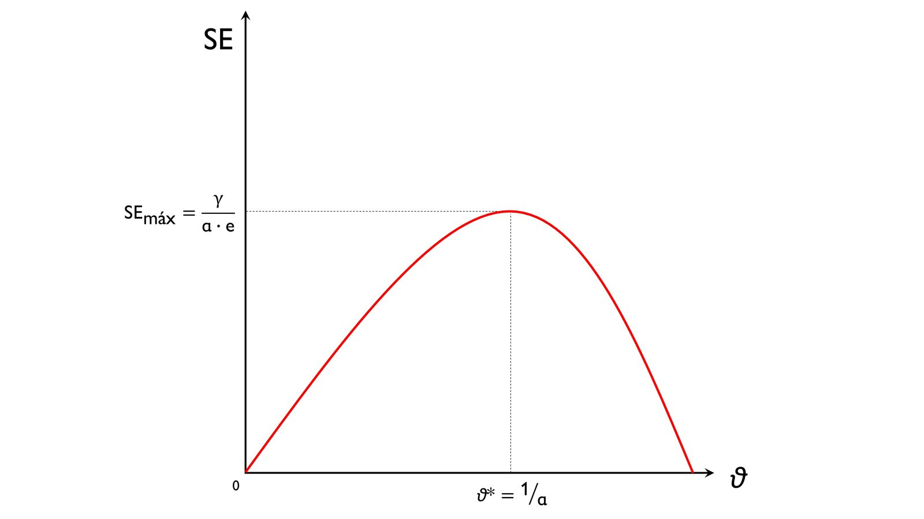
Fuente: Elaboración propia

Evidencia empírica sobre los determinantes de la demanda de dinero. Hechos estilizados. Implicaciones de política económica.
- Tanto la renta como la riqueza se han mostrado significativas en la función de demanda de dinero, si bien la demanda de dinero es más elástica con respecto a la riqueza que respecto a la renta.
- La demanda de dinero está inversamente relacionada con los tipos de interés, pero no es muy elástica a éste.
- La trampa de la liquidez keynesiana no se pudo confirmar empíricamente hasta la recesión sufrida por Japón en los años noventa.
- Los parámetros que relacionan las variables independientes con la demanda de dinero se mostraron bastante estables hasta la década de los ochenta, momento en que la innovación financiera (generalización del uso de las tarjetas de crédito, transferencias, giros, etc.) aumentó la velocidad de circulación del dinero e hizo que su demanda fuese más inestable.

UNA ECONOMÍA SIN DINERO EN EFECTIVO
http://nadaesgratis.es/fernandez-villaverde/eliminemos-el-dinero-en-metalico
http://nadaesgratis.es/fernandez-villaverde/51817
En nuestra introducción reseñábamos la importancia del dinero para superar la doble coincidencia de deseos que impone una economía de trueque. Y a lo largo de esta exposición, hemos identificado dinero con metálico (i.e. billetes y monedas). Pero, en puridad, esto no tiene por qué ser así: técnicamente, y como contraposición al trueque, “dinero” es todo aquello lo suficientemente líquido y creíble como para servir de medio de cambio. Esto supone que el “dinero electrónico” también es dinero.
Por dinero electrónico nos referimos a meros apuntes contables a los que la sociedad otorga el valor por el que están nominados, de forma que los individuos pueden comprar bienes y servicios con tarjetas de débito o apps que produzcan una transferencia de fondos electrónicos del comprador al vendedor, sin necesidad de que tenga lugar un intercambio físico de monedas y billetes.
El interés del dinero electrónico es que una economía con dinero en metálico puede sufrir mucho cuando, por cualquier razón, su mercado de fondos prestables se vacía a un tipo de interés real negativo. ¿Por qué? Porque el tipo de interés nominal no puede bajar por debajo del 0%: los individuos van a preferir guardar el dinero debajo del colchón a prestarlo y pagar por ello. Salvo que la inflación sea alta, en cuyo caso el individuo podría estar dispuesto a pagar por prestar su dinero si ese coste es menor que la pérdida de poder adquisitivo que le genera la inflación.
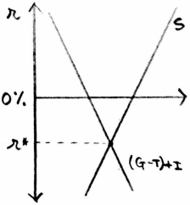
Pero para que la inflación sea alta, los precios tienen que aumentar. Y para ello será necesario que los precios sean totalmente flexibles, algo que no ocurre en la realidad: contratos multiperíodo, costes de menú, cuasirracionalidad de los agentes, etc.
Por lo tanto, como los precios no son lo suficientemente flexibles, no suben a la velocidad necesaria para conseguir que el tipo de interés nominal nulo se transforme en un tipo real lo suficientemente negativo. Así, el tipo de interés real estará por encima del de vaciado, por lo que más gente querrá ahorrar de la que querrá invertir, y la demanda agregada no despegará. Esto es lo que ocurre en la actualidad.
Soluciones. Hay 4 maneras de solucionar esto:
- Medidas de política monetaria no convencional, como está ocurriendo en la actualidad.
- Eliminar las rigideces de precios (esto es, las llamadas “reformas estructurales” que no terminan de llegar).
- Llevar a cabo una política fiscal expansiva que genere un déficit con el que absorber el exceso de ahorro, lo que aumentaría el tipo de interés real (esto es precisamente lo que lleva un tiempo exigiendo el FMI a aquellos países con margen fiscal, y que de momento tampoco se ha producido).
- Eliminar el dinero en metálico para eliminar la cota cero del tipo de interés nominal.
Descarte.
Descartemos la primera opción por las dificultades que tiene su implementación (y los posibles efectos secundarios que puede causar, como una burbuja derivada de la compra masiva de activos).
Imaginemos que descartamos también la segunda opción, debido a que eliminar las rigideces: i) no es factible en el corto/medio plazo debido a que responden a problemas estructurales; y ii) puede no ser deseable en la medida en que muchas de ellas son el resultado de la conducta racional de los individuos (¿quién estaría dispuesto a negociar su contrato de trabajo todos los días o a indiciarlo de manera tan sofisticada que ni lo entienda?).
Descartamos también la opción de una política fiscal expansiva, porque es una opción que no está al alcance de todas las economías.
Eliminación del dinero metálico. Nos queda, pues, la opción de eliminar el dinero en metálico y convertirlo en electrónico, lo que permitiría a la autoridad monetaria imponer tipos nominales negativos (por debajo de cero). Además, aflorará parte de la economía sumergida, que puede tener un peso muy importante en muchos países (en España, de hecho, esa cifra podría oscilar en torno al 10-15 % del PIB).
Implementación. En su libro “La maldición del metálico” publicado en octubre de 2016, Kenneth Rogoff propone un sistema para transitar de una economía “metálica” a una economía “electrónica”. Propone empezar eliminando los billetes de más de 20 euros (o dólares). Más adelante, se eliminarían también estos billetes de bajas denominaciones, dejando únicamente las monedas de 1 ó 2 euros, lo que aumentaría el coste de mantener dinero en efectivo, incentivando a los individuos más rezagados a pasarse al sistema “electrónico”. Por último, se eliminarían también las monedas.
Inconvenientes. No obstante, una economía sin metálico puede enfrentarse a problemas serios:
- La pérdida de anonimato en las transacciones.
- La dificultad de integrar en el sistema a las personas de mayor edad y con menores recursos.
- La fiabilidad de la red de pagos (solidez, seguridad, etc.).
En cualquier caso, no se trataría de una revolución, al menos no en términos cuantitativos: en algunos países de la UE, las transacciones realizadas con efectivo representan ya menos de la mitad del total (Dinamarca: 25 %; Suecia: 2 %).
No obstante, en España el 60 % de las transacciones se realizan todavía en efectivo (aunque representan un porcentaje menor en términos de valor).
Imagen 9.– Medios de pago entre la población española (2022)
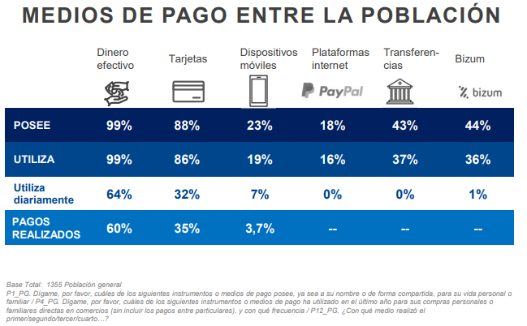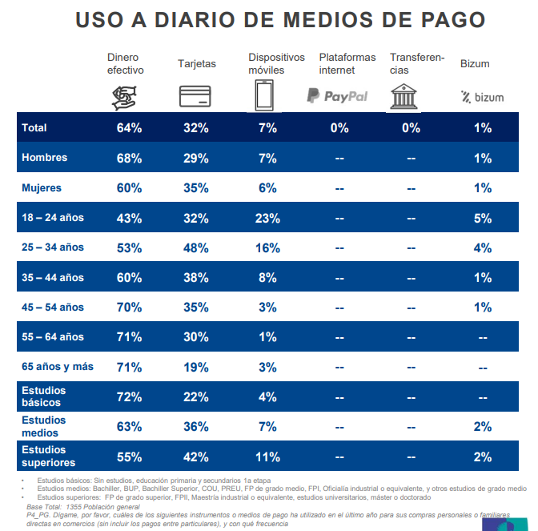
Fuente: Banco de España (2023). Estudio sobre los hábitos en el uso de efectivo 2022. https://www.bde.es/f/webbde/INF/MenuVertical/BilletesYMonedas/Estudios_e_informes/Estudio_sobre_habitos_efectivo/InformeEjecutivo_Estudio_habitos_uso_efectivo_VF_CE.pdf

CONCLUSIÓN
- Recapitulación (Ideas clave):

- Relevancia:

- Extensiones y relación con otras partes del temario:

- Opinión:

- Idea final (Salida o cierre):

Bibliografía
Tema ICEX-CECO
Mishkin, F. S., Matthews, K. & Giuliodori, M. (2013). The economics of money, banking and financial markets (European ed). Pearson. –Capítulo 19, pág. 443–
Comín Comín, F. (2014). Historia económica mundial: De los orígenes a la actualidad. Alianza.
Tema Juan Luis Cordero Tarifa.

Preguntas de otros exámenes

Enlace a preguntas tipo test
https://www.quia.com/quiz/6562913.html

Anexos

Anexo 1: Las dos concepciones opuestas de la demanda de dinero
- Keynesiana: la demanda de dinero es muy inestable (al depender principalmente de las expectativas de los tipos de interés, pues sólo los bonos son sustitutivos del dinero), y, por la presencia de los “2 eslabones débiles, la política monetaria es poco efectiva y la fiscal es muy efectiva.
- Monetarista: la demanda de dinero es muy estable (al depender principalmente de la renta permanente, –no del tipo de interés, pues todos los activos son sustitutivos del dinero–) y, por la ausencia de los “2 eslabones débiles”, la política monetaria es muy efectiva y la fiscal es poco efectiva.

Anexo 2: Desarrollo del modelo MIU
El modelo paradigmático con dinero en la función de utilidad es el modelo MIU (Money-In-Utility).
Este modelo también se conoce como el modelo de Sidrauski en honor al economista argentino Miguel Sidrauski, que fue a quien se le ocurrió introducir el dinero en la función de utilidad (“Rational Choice and Patterns of Growth in a Monetary Economy”).
En este modelo intertemporal consideramos que las personas valoran el dinero por sí mismo, por lo que aparece como un argumento en la función de utilidad.
Una razón por la que las tenencias de dinero reportan utilidad a los individuos es que, en la medida en que utilizan el dinero para comprar, reducen los costes de transacción asociados a ir al cajero automático.
Consideremos un agente representativo que vive 2 períodos, cuya función de utilidad aditiva y separable compuesta por el consumo (c) y por los saldos reales (M/P):
$$\text{U}=\text{U}\left({\text{c}}_{\text{t}}\right)+\text{U}\left(\frac{{\text{M}}_{\text{t}}}{{\text{P}}_{\text{t}}}\right)+\text{β}∙\text{U}\left({\text{c}}_{\text{t}+\text{1}}\right)+\text{β}∙\text{U}\left(\frac{{\text{M}}_{\text{t}+\text{1}}}{{\text{P}}_{\text{t}+\text{1}}}\right)$$

  - Donde la función de utilidad cumple los supuestos habituales del consumo (insaciabilidad, utilidad marginal positiva pero decreciente, etc.).
La restricción presupuestaria es:
$$\text{i}·{\text{B}}_{\text{t}-\text{1}}+{\text{W}}_{\text{t}}≥{\text{P}}_{\text{t}}∙{\text{c}}_{\text{t}}+{\text{M}}_{\text{t}}-{\text{M}}_{\text{t}-\text{1}}+{\text{B}}_{\text{t}}-{\text{B}}_{\text{t}-\text{1}}$$
$$\left(\text{1}+\text{i}\right)∙{\text{B}}_{\text{t}-\text{1}}+{\text{W}}_{\text{t}}+{\text{M}}_{\text{t}-\text{1}}≥{\text{P}}_{\text{t}}∙{\text{c}}_{\text{t}}+{\text{M}}_{\text{t}}+{\text{B}}_{\text{t}}$$
  - Es decir, cada período el agente obtiene un salario nominal, ${\text{W}}_{\text{t}}$, e intereses por préstamos (bonos) anteriores, $\text{i}·{\text{B}}_{\text{t}-\text{1}}$, que puede usar para consumir, ${\text{c}}_{\text{t}}$, para mantenerlo en dinero, ${\text{M}}_{\text{t}}$, o para comprar bonos, ${\text{B}}_{\text{t}}$. Suponemos que el tipo de interés (i) y la inflación (π) son constantes.
  - Podemos presentar la restricción en términos reales (términos en minúsculas), para lo que debemos dividir todos los términos por ${\text{P}}_{\text{t}}$:
$$\left(\text{1}+\text{i}\right)∙\frac{{\text{B}}_{\text{t}-\text{1}}}{{\text{P}}_{\text{t}}}+\frac{{\text{W}}_{\text{t}}}{{\text{P}}_{\text{t}}}+\frac{{\text{M}}_{\text{t}-\text{1}}}{{\text{P}}_{\text{t}}}≥\frac{{\text{P}}_{\text{t}}∙{\text{c}}_{\text{t}}}{{\text{P}}_{\text{t}}}+\frac{{\text{M}}_{\text{t}}}{{\text{P}}_{\text{t}}}+\frac{{\text{B}}_{\text{t}}}{{\text{P}}_{\text{t}}}$$
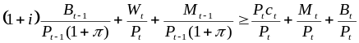
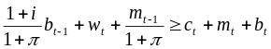
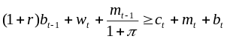
$${\text{c}}_{\text{t}}+{\text{b}}_{\text{t}}+{\text{m}}_{\text{t}}≤{\text{w}}_{\text{t}}+\left(\text{1}+\text{r}\right)∙{\text{b}}_{\text{t}-\text{1}}+\frac{\text{1}}{\text{1}+\text{π}}∙{\text{m}}_{\text{t}-\text{1}}$$

Reemplazando la anterior condición en la función de utilidad:
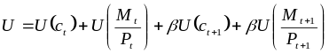

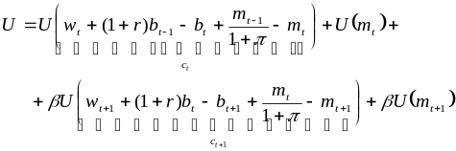
El programa de optimización será:
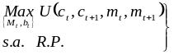
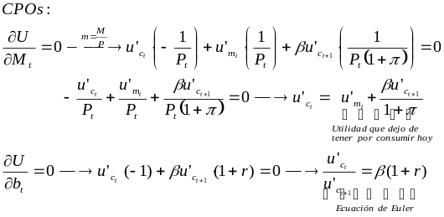
Donde se obtiene:
De la primera condición, que la utilidad marginal de consumir hoy debe ser igual a la utilidad marginal que reporta el dinero per se más el consumo descontado del futuro reducido por la inflación.
De la segunda condición, que la utilidad marginal de consumir hoy debe ser igual a la utilidad marginal de ahorrar (las unidades no consumidas hoy y sí mañana reportan un tipo de interés de r, pero se descuentan por un factor β).
Combinando ambas ecuaciones:
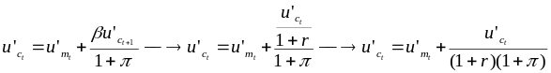
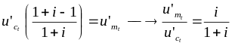
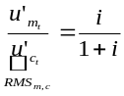
  - Nótese que i es el precio del dinero (i.e. el coste de oportunidad de mantener dinero en el bolsillo en lugar de en una cuenta corriente donde me reporte i) y que 1+i es el precio de consumir hoy (de nuevo, el coste de oportunidad de consumir hoy y no hacerlo mañana, cuando podría consumir 1+i si no lo gastase hoy).
  - Así, como vemos, en un modelo con dinero en la función de utilidad, la demanda de saldos reales dependerá negativamente del tipo de interés nominal y positivamente del consumo:
$${\left(\frac{\text{M}}{\text{P}}\right)}^{\text{D}}=\text{f}\left(\text{i}-\text{|c}+\right)$$

Nótese que con el resultado de este podemos obtener la regla de la inflación óptima de Friedman (1969), ya que los monetaristas concebían la demanda de dinero como la de cualquier otro bien, que es precisamente lo que contemplan los modelos que incluyen el dinero en la función de utilidad.
$$\underset{\left|{\text{RMS}}_{\text{m}}^{\text{c}}\right|}{\underbrace{\frac{\text{u}{\text{'}}_{{\text{m}}_{\text{t}}}}{\text{u}{\text{'}}_{{\text{c}}_{\text{t}}}}}}=\underset{\begin{aligned}\text{Coste de} \\ \text{oportunidad} \\ \text{de mantener} \\ \text{dinero}\end{aligned}}{\underbrace{\frac{\text{i}}{\text{1}+\text{i}}}}$$
  - Así, el mínimo social se alcanza cuando los costes son los mínimos posibles. Y en este modelo, el coste de oportunidad de mantener dinero puede ser reducido a cero ($\text{i}=\text{0}$) por la autoridad monetaria de manera gratuita (pues el coste de la impresión de billetes es muy reducido), por lo que esta deberá imprimir dinero hasta que $\text{i}=\text{0}$ (i.e. $\text{π}=-\text{r}$).
Críticas. En el modelo MIU, hay una razón claramente definida por la que los individuos quieren poseer dinero: les provee utilidad. Sin embargo, esto soluciona esencialmente el problema de generar una demanda positiva de dinero; pero no responde a las razones por las cuales el dinero (y en particular el dinero como trozos de papel sin respaldo) pueden generar utilidad. El enfoque MIU debería ser tenido en cuenta como un atajo para un modelo completamente especificado de la tecnología de transacción a la que se enfrentan los hogares y que da lugar a una demanda positiva de un medio de cambio.
Los atajos son habitualmente muy útiles. Pero un problema de los atajos es que no proveen ninguna explicación real de las derivadas parciales como ${\text{u}}_{\text{m}}$ o ${\text{u}}_{\text{cm}}$ que juegan un papel importante en la determinación del equilibrio y el resultado de ejercicios de estática comparativa. Un escenario posible que puede generar una explicación de la aparición del dinero en la función de utilidad está basado en la idea de que el dinero puede reducir el tiempo necesario para comprar bienes de consumo. Este modelo se conoce como el modelo shopping-time.
La crítica que se ha vertido sobre estos modelos es que el dinero no debería estar en la función de utilidad en la medida en que el dinero es intrínsecamente inútil: mientras que los bienes se pueden consumir, el dinero no se puede consumir, pues sólo tiene sentido en la medida en que se utilice para intercambiarlo por bienes de consumo.
  - De esta manera, estos modelos pueden llegar al absurdo de postular que las tenencias de dinero aumentan la utilidad de los individuos, aunque dicho dinero no se emplee para nada.
  - Así, teorías posteriores modelizan el fenómeno del dinero, no como un elemento que proporciona utilidad per se, sino como un elemento necesario para el consumo. Así, los modelos de cash-in-advance no incluyen el dinero en la función de utilidad, sino que contemplan el dinero como una restricción adicional según la cual el individuo está obligado a pagar en cash y, por lo tanto, su consumo de bienes no puede exceder de sus tenencias de dinero.

Anexo 3: El dinero y la revolución neolítica
La consecuencia realmente novedosa de la revolución neolítica no fue el sedentarismo, sino el surgimiento de las ciudades. La revolución urbana apareció en Mesopotamia hacia el año 3000 a.C. y en Mesoamérica alrededor de 1000 a.C. La civilización urbana implicó transformaciones políticas ideológicas, urbanísticas y económicas ocurridas en ciudades que presentaron los siguientes rasgos:
- Primero, la existencia de profesiones especializadas y de gobernantes exentos de las tareas cotidianas de producción de alimentos (p.ej. sacerdotes, escribas, juristas, reyes, médicos, artistas, soldados, comerciantes y artesanos). Esta especialización de los oficios y profesiones y la proliferación de personas no productoras de alimentos exigió el recurso al intercambio dentro del territorio de la ciudad, lo que trajo aparejado el nacimiento del dinero, en forma de productos con valores estandarizados.
- Segundo, la aparición de una organización política basada en leyes y normas impuestas por la coacción que se aplicaban a los residentes de la ciudad, desplazó a la organización social previa basada en los lazos de parentesco. Las leyes de las ciudades originaron una estratificación social paralela a las jerarquías políticas y religiosas. El surgimiento de los aparatos políticos posibilito al Estado (y a la Iglesia) la percepción de impuestos y tributos, que permitían a la elites políticas y religiosas apropiarse del excedente agrario, producido por los campesinos; estos Estados también utilizaron su capacidad coactiva para reclutar a los ciudadanos (milicias) para combatir en las guerras [ver tema 3.A.23].
- Tercero, la formación de ciudades fue posible por los avances en la arquitectura para la construcción de murallas y edificios públicos monumentales, dedicados a los gobernantes y a los dioses. La financiación y organización de las obras públicas de urbanización fue posible por la coacción ejercida sobre la población por los nuevos gobernantes: sacerdotes, políticos y militares.
- Cuarto, el uso de la escritura y la contabilidad, así como la aparición de algunas ciencias (como las matemáticas y la arquitectura) y profesiones (como los escribas) ampliaron las capacidades administrativas del Templo y del Estado, de los propietarios de la tierra y de los comerciantes, que pudieron realizar operaciones en mayor escala y más complejas; gracias a ello se cuenta con fuentes escritas y comienza la Historia propiamente dicha.
Y quinto, el desarrollo de la división del trabajo exigió el aumento del comercio exterior, en volumen y en número de productos, realizado con regularidad con otros pueblos y ciudades; los avances en la organización artesanal y comercial y en la tecnología permitieron una mejora en la eficiencia de las economías urbanas.

El dinero surge como un intento de superar los enormes costes de transacción asociados a un sistema de trueque, que exige la coincidencia de deseos para lograr el intercambio bilateral.
El modelo del ciclo real surge a través del modelo de crecimiento neoclásico: - En primer lugar, Solow (1956) y Swan (1956) parten de un modelo con unos ingredientes muy sencillos. - Cass (1965) y Koopmans (1965) aplican el enfoque de optimización intertemporal propuesto por Ramsey (1928), endogeneizando la decisión de consumo-ahorro de los agentes. - Kydland y Prescott (1982) desarrollan el modelo de ciclo real, añadiendo el trabajo en la función de utilidad de los hogares e introduciendo una fuente de shocks en la economía (ellos introducen shocks en productividad, pero autores posteriores incluirán otro tipo de shocks reales que afectan a las decisiones de ahorro, consumo y oferta de trabajo). Como resultado la acumulación de capital propaga los efectos del shock original a lo largo del tiempo de formas que pueden imitar algunas características de los ciclos económicos existentes en la realidad. - Todos los modelos anteriores suponen una economía no monetaria, y a pesar de que los bienes son intercambiados y se producen transacciones, no existe ningún medio de cambio –esto es, no hay “dinero”– que facilite estas transacciones. Para emplear este marco para analizar cuestiones monetarias, debemos especificar funciones del dinero para que los agentes quieran tener cantidades positivas. Una demanda positiva de dinero es necesaria si, en equilibrio, el dinero tiene un valor positivo.
Se puede argumentar que un economista español de la Escuela de Salamanca, Martín de Azpilcueta (1556), propuso la teoría cuantitativa del dinero 13 años antes de que lo hiciera el economista francés Jean Bodin. Concretamente, escribió lo siguiente: “En las tierras donde hay gran falta de dinero, todas las otras cosas vendibles, y aun las manos y trabajo de los hombres se dan por menos dinero que donde hay abundancia de él; como por la experiencia se ve que en Francia, donde hay menos dinero que en España, valen mucho menos el pan, el vino, los paños, las manos y los trabajos; y aun en España, cuando había menos dinero, por mucho menos se daban las cosas vendibles, las manos y los trabajos de los hombres, que después de que las Indias fueran descubiertas, la cubrieron de oro y plata. La causa es que el dinero vale más donde y cuando falta que donde y cuando es abundante.”
Guan Zhong en su obra Guanzi utilizó su teoría de lo ligero y lo pesado (precursora de la ley de la oferta y la demanda) y la aplicó al dinero dando lugar a una teoría precursora a la teoría cuantitativa del dinero. De este modo, cuando el dinero era pesado (era escaso) su precio subía (los precios de los bienes bajaban) y cuando era ligero, su precio bajaba (los precios de los bienes subían). Guan Zhong, llegó a aconsejar que, para detener esas fluctuaciones, el Estado debía comprar bienes cuando el dinero fuera pesado (manteniendo así el alto nivel de precios) y vendiera bienes cuando fuera ligero (manteniendo así el bajo nivel de precios). Esto contribuiría a estabilizar el nivel de precios y generaría ingresos al Estado. De este modo, este análisis hace referencia a un tipo de política fiscal anticíclica.
En relación a la introducción de las transacciones o la renta en la identidad contable del gasto, Serletis (pág. 90) afirma lo siguiente: 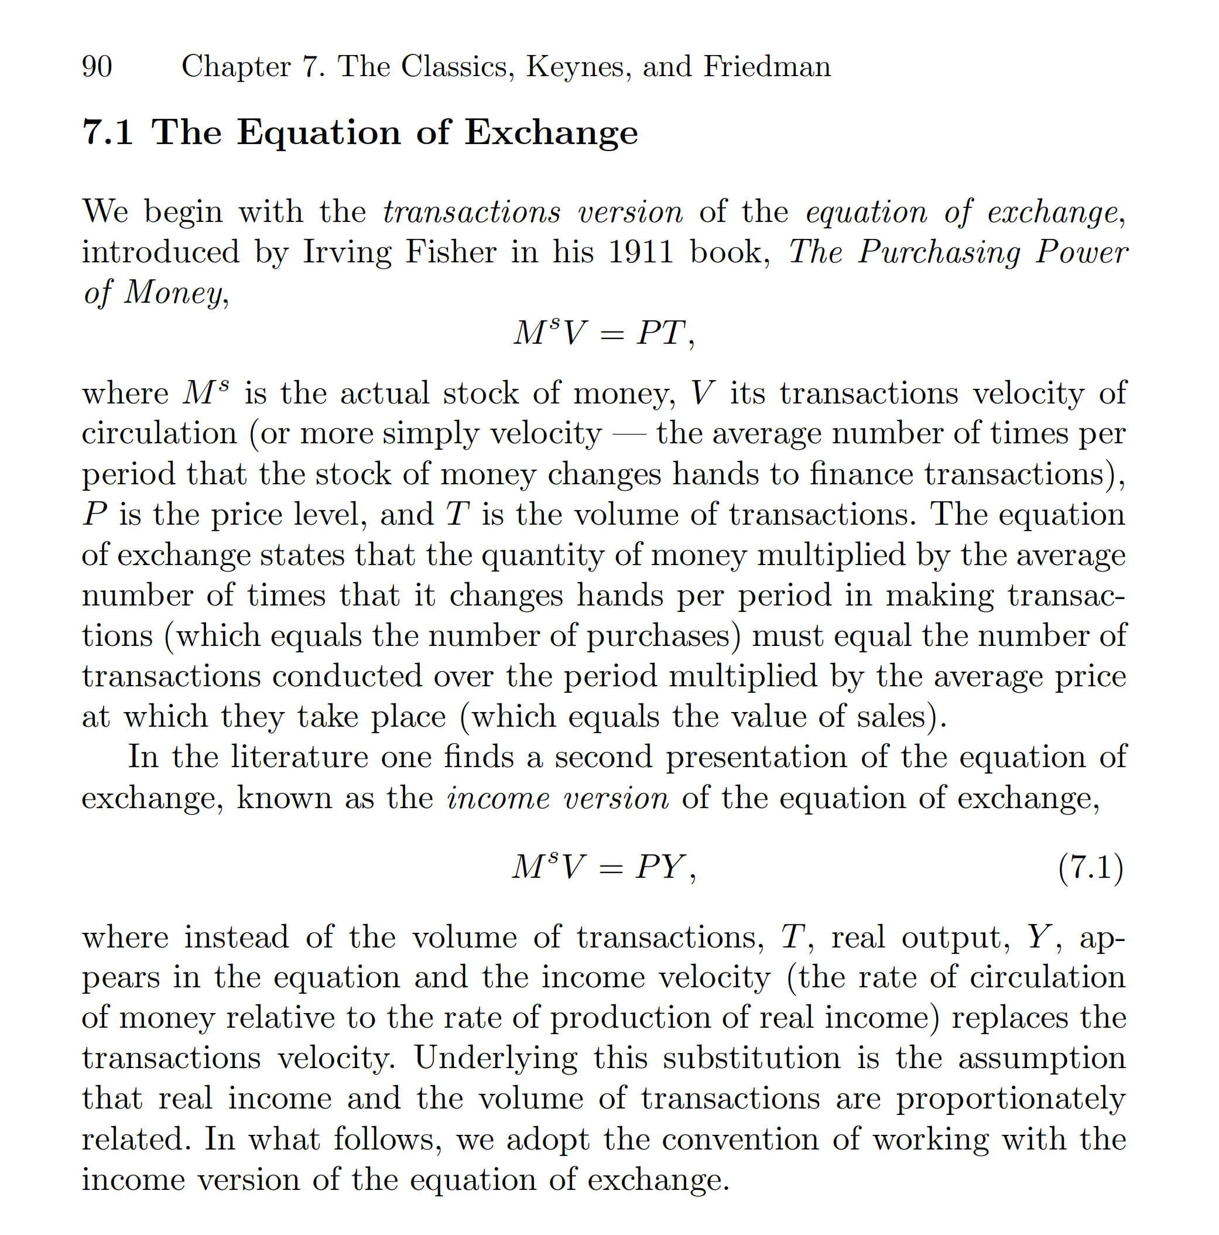 Es decir, si cambiamos T por Y, la V no es la misma, pero por lo demás, ambos enfoques son intercambiables.
La velocidad de circulación del dinero, V, se puede interpretar como las veces que el dinero cambia de manos en el período considerado.
“However, unlike the quantity theorists (who assumed that velocity can change with changes in institutional factors, but not with changes in other variables of the economic system), the Cambridge economists allowed for the possibility of interest-rate effects on the demand for money in the short run. They argued that k could fluctuate in the short run with fluctuations in the yields and expected returns on other assets individuals could hold. This is a major departure from quantity theorists’ view, and led Keynes (a later Cambridge economist) to develop a theory of the demand for money that emphasized the importance of interest rates.” Serletis, A. (2007). The demand for money: Theoretical and empirical approaches (2nd ed). Springer.
Es importante distinguir entre neutralidad y dicotomía (ver Serletis, pág. 11). - Neutralidad: - Neutralidad: Cambios en el stock de dinero no tienen efectos reales. - Superneutralidad: Cambios en la tasa de variación del stock de dinero no tienen efectos reales (en este caso no tiene sentido, pues el modelo es estático). - Dicotomía clásica: Las variables reales (empleo y producción) se determinan en un subsistema independiente del nivel de oferta monetaria y del nivel general de precios. En un sistema con estas características el dinero es un velo. Citando a Sargent (1979): “Obviamente, neutralidad y dicotomía son conceptos distintos. Un sistema neutral no necesariamente dicotomiza mientras que un sistema en el que el «dinero es un velo» no tiene por qué satisfacer nuestra definición de sistema neutral”. En su obra, Sargent, propone un ejemplo artificial en el que se cumple la dicotomía pero no se produce el resultado de neutralidad. Sin embargo, se considera que la distinción no es tan clara en el sentido de que ambas conducen a definiciones similares. https://conservancy.umn.edu/bitstream/handle/11299/54808/1975-56.pdf?sequence=1 (ver páginas 60-66).
«The three divisions of liquidity-preference which we have distinguished above may be defined as depending on - the transactions-motive, i.e. the need of cash for the current transaction of personal and business exchanges; - the precautionary-motive, i.e. the desire for security as to the future cash equivalent of a certain proportion of total resources; and - the speculative-motive, i.e. the object of securing profit from knowing better than the market what the future will bring forth. As when we were discussing the marginal efficiency of capital, the question of the desirability» John Maynard Keynes, The General Theory of Employment, Interest, and Money (Chapter 13)
Nótese que realmente es como la función de demanda de dinero de Cambridge donde se ha añadido explícitamente un factor $\text{h}$ que mide la sensibilidad de la demanda de dinero al tipo de interés.
Este valor crítico es el que los individuos creen que genera pleno empleo, por lo que creen que es al que tenderá la autoridad monetaria.
Para los neoclásicos, el tipo de interés se debe interpretar como la compensación que obtiene un individuo por renunciar a consumo presente (porque el agente neoclásico tiene preferencia por el consumo presente), mientras que para los keynesianos, el tipo de interés se debe interpretar como la compensación que obtiene un individuo por renunciar a liquidez (porque el agente keynesiano tiene preferencia por la liquidez).
Nótese que si $\text{h}=\text{0}$ (es decir, sólo se demanda dinero por el motivo transacción), la demanda de dinero es una línea vertical, coincidiendo con el enfoque neoclásico. Nótese también que si $\text{h}=∞$ (es decir, tiene lugar una trampa de liquidez), entonces la demande dinero será horizontal (y la curva LM también).
Política fiscal: Aunque es efectiva para afectar a la renta, no lo es para afectar a la demanda de dinero: Keynes señala que la política fiscal será muy efectiva con la renta a causa de los llamados “2 eslabones débiles”: - La inversión es poco sensible al tipo de interés, v (ya que está dominada por los animal spirits). - La demanda de dinero es muy sensible al tipo de interés, h (ya que sólo los bonos son sustitutivos del dinero, por lo que los cambios de la demanda de bonos ante una variación del tipo de interés afectarán mucho a la demanda de dinero), y poco a la renta, k. Cuando la sensibilidad de la demanda de dinero al tipo de interés es notablemente elevada hablaríamos de la existencia de una trampa de liquidez. Por lo tanto, v va a ser baja (y la IS será inelástica), k va a ser baja y h va a ser alta (y la LM será elástica). Así, una política fiscal expansiva aumentará inicialmente el nivel de renta (i.e. efecto renta), pero no aumentará mucho el tipo de interés porque la demanda de dinero no es sensible a la renta (↑(G–T), ↑Y, pero ≈(M/P)^{D} y, por lo tanto, ≈r). Además, el (escaso) aumento del tipo de interés disminuirá poco la inversión por la baja sensibilidad de esta a los tipos (i.e. efecto expulsión o crowding-out reducido). Por lo tanto, la política fiscal será muy eficaz con la renta, y poco con la demanda de dinero y con la inversión. Política monetaria: No es efectiva ni para afectar a la renta ni para afectar a la demanda de dinero. En principio, la política monetaria podría ser efectiva con la renta (es decir, tener efectos sobre la economía real), ya que cambios en la cantidad de dinero de equilibrio dan lugar ahora (por el motivo especulación) a cambios en el tipo de interés, y éstos afectan a la economía real a través de la inversión. Así pues, la introducción del motivo especulación rompe con la dicotomía clásica. Sin embargo, una política monetaria expansiva disminuirá poco el tipo de interés ya que éste es poco sensible a la cantidad de dinero en circulación (i.e. efecto liquidez o Keynes reducido), y, además, la (escasa) disminución del tipo de interés aumentará poco la inversión por la baja sensibilidad de esta a los tipos (i.e. efecto renta reducido). A su vez, el (escaso) aumento de la renta aumentará poco el tipo de interés porque, como veíamos, la demanda de dinero no es sensible a la renta; además, el (escaso) rebote del tipo de interés disminuirá poco la inversión por la baja sensibilidad de esta a los tipos (i.e. efecto expulsión o crowding-out reducido). Por lo tanto, la política monetaria será poco eficaz con la renta, con la demanda de dinero y con la inversión. El tipo de interés es poco sensible a la cantidad de dinero en circulación por el segundo eslabón débil: que la demanda de dinero sea muy sensible al tipo de interés se traduce en que el tipo de interés será poco sensible a la cantidad de dinero en circulación. En efecto, cuando la demanda de dinero es muy plana, una política monetaria expansiva que desplace a la derecha la oferta de dinero disminuirá poco el tipo de interés.
Mientras que Keynes defendía que el dinero tenía pocos (uno) pero buenos sustitutivos, Friedman entiende que tiene muchos, pero imperfectos.
Regla de inflación óptima de Friedman (1969). La Teoría del Bienestar defiende que, para alcanzar un óptimo de Pareto, se debe proveer un bien hasta que el beneficio marginal de su consumo sea igual al coste marginal de su consumo. El coste marginal de “consumir” (ostentar) dinero es su coste de oportunidad, esto es, la rentabilidad que obtendría el individuo si en lugar de tener el dinero en efectivo lo invirtiera y obtuviera el tipo de interés nominal, i. Pero la autoridad monetaria puede reducir este coste a cero, reduciendo, pues, a cero el beneficio marginal, es decir, aumentando al máximo el beneficio (bienestar) total. Así, la regla de inflación de Friedman señala que esta debe ser igual al tipo de interés real cambiado de signo: $\text{π}=\text{i}-\text{r}⟹\text{π}=-\text{r}$
Política fiscal: No es efectiva para afectar a la renta, por lo que no afecta a la demanda de dinero monetarista: Los monetaristas señalan que la política fiscal no es efectiva, pues se producirá un efecto crowding-out total por la ausencia de los “2 eslabones débiles” (que los monetaristas rechazan): - La inversión es muy sensible al tipo de interés, v (ya que los individuos se guían por la rentabilidad y no por los animal spirits, pues son racionales). - La demanda de dinero no es sensible al tipo de interés, h (ya que depende principalmente de la renta permanente, pues al ser todos los activos financieros y reales –y no sólo los bonos– sustitutivos del dinero, los cambios de la demanda de bonos ante una variación del tipo de interés afectarán poco a la demanda de dinero). Por lo tanto, v va a ser alta (y la IS será elástica), k va a ser alta y h va a ser baja (y la LM será inelástica). Así, una política fiscal expansiva aumentará inicialmente el nivel de renta (i.e. efecto renta), y aumentará mucho el tipo de interés porque la demanda de dinero sí es sensible a la renta (↑(G–T), ↑Y, ↑(M/P)^{D}, ↑r). Además, el (elevado) aumento del tipo de interés disminuirá mucho la inversión por la alta sensibilidad de esta a los tipos (i.e. efecto expulsión o crowding-out elevado). Por lo tanto, la política fiscal será muy poco eficaz con la renta. Política monetaria: Sí es efectiva para afectar a la renta en el corto plazo, por lo que sí puede afectar a la demanda de dinero monetarista en el corto plazo. En efecto, una política monetaria expansiva disminuirá mucho el tipo de interés ya que éste es muy sensible a la cantidad de dinero en circulación (i.e. efecto liquidez o Keynes elevado), y, además, la (elevada) disminución del tipo de interés aumentará mucho la inversión por la alta sensibilidad de esta a los tipos (i.e. efecto renta elevado). A su vez, el (elevado) aumento de la renta aumentará mucho el tipo de interés porque, como veíamos, la demanda de dinero sí es sensible a la renta; además, el (elevado) rebote del tipo de interés disminuirá mucho la inversión por la alta sensibilidad de esta a los tipos (i.e. efecto expulsión o crowding-out elevado). Por lo tanto, la política monetaria será muy eficaz con la renta, con la demanda de dinero y con la inversión. El tipo de interés es muy sensible a la cantidad de dinero en circulación porque no se da el segundo eslabón débil: que la demanda de dinero sea muy poco sensible al tipo de interés se traduce en que el tipo de interés será muy sensible a la cantidad de dinero en circulación. En efecto, cuando la demanda de dinero es muy vertical, una política monetaria expansiva que desplace a la derecha la oferta de dinero disminuirá mucho el tipo de interés.
La regla de política monetaria de Friedman es que la tasa de crecimiento de la masa monetaria sea constante. Nótese que esta regla es coherente con su otra regla, la de una inflación igual al tipo de interés real cambiado de signo, ya que el tipo de interés real suele ser constante.
Cada agente convierte bonos en dinero un promedio de Y/M veces, ya que Y es la renta del individuo que, tarde o temprano, tendrá que ser gastada, para lo que se necesita dinero, y éste se obtiene convirtiendo bonos en dinero, lo que se hace en cantidades fijas de M.
Estos límites son arbitrarios.
En puridad, la curva de beneficio marginal tiene forma de S invertida.
Feenstra, R.C. (1986) Functional equivalence between liquidity costs and the utility of money. Journal of Monetary Economics. https://www.sciencedirect.com/science/article/abs/pii/0304393286900322 We demonstrate a functional equivalence between using real balances as an argument of the utility function and entering money into liquidity costs which appear in the budget constraint. The liquidity costs can be approximately derived from conventional models of money demand, such as the transactions and precautionary models. We also propose a general class of liquidity cost functions and show an exact duality between it and a broad class of utility functions which include real balances. There is a tendency for the cross-derivative between real balances and the consumption good to be non-negative, though this result will not hold for utility functions which are sufficiently concave.
En la actualidad, el papel del dinero en la economía continúa siendo bastante misterioso y, por ello, los modelos de demanda de dinero cumplen a la vez el objetivo de explicar su existencia. Resulta poco atractivo referirse a las razones que llevan a los individuos a mantener dinero, sin tratar de entender qué función desempeña este.
El economista sionista argentino Miguel Sidrauski, discípulo de Milton Friedman y Hirofumi Uzawa en la Universidad de Chicago, murió a los 28 años de cáncer en 1968, dejando a una hija de dos meses.
Este resultado implica que en este modelo el dinero es superneutral, es decir, que el capital físico per cápita, el consumo y el output son independientes del nivel y la tasa de crecimiento de la oferta monetaria, del nivel de precios y de la tasa de inflación.
En ausencia de incertidumbre, transformaciones monótonas crecientes de la utilidad o de la función indirecta de utilidad no tienen efectos sobre el comportamiento, de modo que únicamente se requiere que exista una transformación monótona de la función indirecta de utilidad que tome la forma polar de Gorman.
Teorema de agregación de Gorman: Consideremos una economía con un conjunto de $H$ hogares. Supongamos que las preferencias de cada hogar $\text{h}∈H$ pueden ser representadas por una función indirecta de utilidad de la forma: $${\text{V}}^{\text{h}}\left(\text{p}\text{,}{\overline{\text{W}}}^{\text{h}}\right)=\text{U}\left({\text{x}}^{\text{h}}\left(\text{p}\text{,}{\overline{\text{W}}}^{\text{h}}\right)\right)={\text{a}}^{\text{h}}\left(\text{p}\right)+\text{b}\left(\text{p}\right)∙{\overline{\text{W}}}^{\text{h}}$$ y que cada hogar tiene una demanda positiva para cada bien. Entonces, estas preferencias pueden ser agregadas y representadas por aquellas de un hogar representativo, con función indirecta de utilidad: $$\text{V}\left(\text{p}\text{,}\overline{\text{W}}\right)=\text{U}\left(\text{x}\left(\text{p}\text{,}\overline{\text{W}}\right)\right)=\text{a}\left(\text{p}\right)+\text{b}\left(\text{p}\right)∙\overline{\text{W}}$$ donde$\text{a}\left(\text{p}\right)≡∫_{\text{h}∈H}{\text{a}}^{\text{h}}\left(\text{p}\right)\text{dh}$, y $\overline{\text{W}}≡∫_{\text{h}∈H}{\overline{\text{W}}}^{\text{h}}\text{dh}$ es la riqueza agregada.
Estas preferencias son convenientes porque conducen a curvas de Engel lineares y se garantiza que las curvas de Engel de todos los hogares para cada bien tienen la misma pendiente que la del resto de los hogares.
Porque cuando aumenta el tipo de interés, el numerador de la parte derecha aumenta proporcionalmente más que el denominador de la parte derecha, por lo que la utilidad marginal de los saldos reales aumenta (o, lo que es lo mismo, las tenencias de saldos reales disminuyen).
Porque cuando aumenta el consumo, disminuye la utilidad marginal del consumo, lo que fuerza que disminuya la utilidad marginal de los saldos reales para que se siga manteniendo la igualdad (o, lo que es lo mismo, las tenencias de saldos reales aumentan). $$\frac{↓\text{u}{\text{'}}_{{\text{m}}_{\text{t}}}}{↓\text{u}{\text{'}}_{{\text{c}}_{\text{t}}}}=\frac{\text{i}}{\text{1}+\text{i}}$$
In the existing literature, two major sources of monetary nonneutrality govern the determination of the optimal long-run rate of inflation. One source is a nominal friction stemming from a demand for fiat money. The second source is given by the assumption of price stickiness. In monetary models in which the only nominal friction takes the form of a demand for fiat money for transaction purposes, optimal monetary policy calls for minimizing the opportunity cost of holding money by setting the nominal interest rate to zero. This policy, also known as the Friedman rule, implies an optimal rate of inflation that is negative and equal in absolute value to the real rate of interest. A second important result that emerges in this class of models is that the Friedman rule is optimal regardless of whether the government is assumed to finance its budget vis lump-sum taxes or via distortionary income taxes. This result has been given considerable attention in the literature because it runs against the conventional wisdom that in a second-best world all goods, including money holdings, should be subject to taxation. Schmitt-Grohe, S. & Uribe, M. (2010). The Optimal Rate of Inflation (Working Paper 16054). National Bureau of Economic Research. https://doi.org/10.3386/w16054
The cash-in-advance constraint has played an important role in macroeconomics, particularly in the study of the effect of fiscal and monetary policy.
Interpretación: La utilidad marginal de la rentabilidad esperada de la cartera es igual a la rentabilidad del bono, $\text{i}$, ponderada por el riesgo del bono (para lo que tenemos en consideración el riesgo del bono, medido por ${\text{σ}}_{\text{B}}$, y la aversión del individuo al riesgo, que es subjetiva y viene dada por$\text{u'}\left(\text{σ}\right)$). $$\underset{{\text{RMS}}_{\text{E}\left[\text{R}\right]\text{,σ}}}{\underbrace{\frac{\text{u'}\left(\text{E}\left[\text{R}\right]\right)}{\text{u'}\left(\text{σ}\right)}}}=\frac{\text{i}}{{\text{σ}}_{\text{B}}}⟹\text{u'}\left(\text{E}\left[\text{R}\right]\right)=\text{i}∙\frac{\text{u'}\left(\text{σ}\right)}{{\text{σ}}_{\text{B}}}$$
Este supuesto, que no puede considerarse de validez general, es bastante razonable en el contexto en el que Cagan propuso su modelo de demanda de dinero, con el que pretendía explicar procesos de hiperinflación. En ellos, el crecimiento de los precios va a ser tan grande que, comparativamente, las fluctuaciones en renta y tipos de interés pueden considerarse nulas.
Sin embargo, en el momento en el que Cagan desarrolla su modelo, aún no se había producido la revolución de la hipótesis de las expectativas racionales (HER), lo que llevó a Cagan a plantear su modelo a partir de la hipótesis de las expectativas adaptativas (HEA).
El tipo de interés real negativo no es creado por las autoridades monetarias, sino por las fuerzas del mercado (exceso de ahorro en China, Alemania, Japón, etc. y escasez de inversión en Estados Unidos y Europa).
Es más, al ser muy débil la demanda agregada, podríamos entrar en deflación, lo cual agravaría el problema del tipo de interés real excesivamente alto.
https://www.bde.es/wbe/es/areas-actuacion/billetes-monedas/estudios-publicaciones-relacionadas-efectivo/estudio-sobre-habitos-uso-efectivo/
El economista sionista argentino Miguel Sidrauski, discípulo de Milton Friedman y Hirofumi Uzawa en la Universidad de Chicago, murió a los 28 años de cáncer en 1968, dejando a una hija de dos meses.
Nótese que esto es similar a la optimización del problema de un consumidor con dos bienes: consumirá hasta que la relación subjetiva de intercambio se iguale a la relación objetiva del mercado, es decir, se iguale a los precios relativos.
Porque cuando aumenta el tipo de interés, el numerador de la parte derecha aumenta proporcionalmente más que el denominar de la parte derecha, por lo que la utilidad marginal de los saldos reales aumenta (o, lo que es lo mismo, las tenencias de saldos reales disminuyen).
Porque si pasamos u’_{c} al otro lado, entonces cuando aumenta el consumo disminuye la utilidad marginal del consumo, lo que fuerza que disminuya la utilidad marginal de los saldos reales para que se siga manteniendo la igualdad (o, lo que es lo mismo, las tenencias de saldos reales aumentan).
El término revolución urbana fue introducido por Gordon Childe para describir el proceso que transformó a los pueblos de agricultores, que vivían en aldeas y que no conocían la escritura, en sociedades civilizadas más amplias y complejas con una organización política y religiosa.
La revolución neolítica y la revolución urbana se desarrolló antes en Eurasia que en América. Según Diamond, esto se explica porque el ser humano pobló mucho antes Eurasia, porque aquí había más plantas y animales domesticables, así como menos obstáculos físicos para la difusión de aquellas revoluciones y, finalmente, las zonas templadas de Eurasia eran mucho más extensas. La explicación de Diamond es determinista geográficamente. Según Diamond, el adelanto de la revolución neolítica en Eurasia concedió una ventaja considerable a este continente en el desarrollo de las organizaciones políticas, el acero, las armas y los gérmenes (contagiados por los animales domesticados) que desde el siglo XVI permitieron a Europa colonizar con tanta facilidad a América y el resto del mundo. El colonialismo europeo de la Edad Moderna tiene, por lo tanto, su origen en la revolución neolítica y urbana.
La vida de los pueblos cazadores y recolectores requería menos trabajo que el que realizaban los campesinos de las economía agrícolas. No obstante, la violencia era muy superior, lo que acortaba considerablemente la esperanza de vida de los cazadores y recolectores. Estudios antropológicos con sociedades tribales contemporáneas muestran que el 60 % de la mortalidad de los varones era causada por la violencia entre humanos. Cuando dos grupos tribales se encontraban, lo más probable era que lucharan entre ellos para arrebatarse los recursos más demandados (alimentos y mujeres fértiles). Por el contrario, las probabilidades de que establecieran intercambios comerciales entre sí eran muy pequeñas. La razón era que los pueblos cazadores y recolectores más que comerciar con otros poblados intentaban saquearlos. Aquellos pueblos primitivos tampoco ahorraban, ya que consumían los alimentos a medida que los recogían. Sin comercio y sin ahorro, por lo tanto, las economías de la Edad de Piedra no necesitaban el dinero. Los orígenes del dinero y de la contabilidad surgieron con la revolución urbana. En la antigua Mesopotamia, desde hace unos 3.000 años, dos invenciones técnicas (la alfarería y la escritura) se fundieron para dar cuerpo a la contabilidad y a los instrumentos financieros. Gracias a ello, las tablillas de arcilla comenzaron a utilizarse para registrar transacciones de productos agrarios (cebada y lana) y de metales (plata). Las tablillas de arcilla se utilizaron también como dinero fiduciario que se sumó a las monedas de pleno contenido, como los anillos, los bloques y las hojas de plata. Aquellas tablillas muestran que el origen de la escritura está en la necesidad de registrar los resultados de los negocios y las actividades económicas en las comunidades agrarias, ya fueran templos o ciudades. Algunas tablillas de arcilla señalaban que el portador de la misma recibiría una cierta cantidad de cebada en el tiempo de la cosecha, o bien que el portador recibiría determinada cantidad de plata al presentarlo en una ciudad o lugar determinado. Eran una especie de pagarés o billetes impresos en arcilla, muy anteriores a los escritos en papel (inventados en China en el siglo VII). Carecía de cualquier valor intrínseco (la arcilla era barata) pero eran dinero, pues incorporaban la promesa del pago de una cierta cantidad de un producto o metal. Las tablillas mesopotámicas mostraban ya el carácter intangible del dinero, cuya verdadera naturaleza residía en una cuestión de confianza, e incluso de fe; es decir, en fiarse de que la persona o institución que había emitido las tablillas cumpliría su palabra y entregaría lo prometido. Es decir, ya en los comienzos de la historia, el dinero no era el material en el que estaba representado, sino la confianza en el emisor de las monedas, las tablillas o los billetes. Aquel dinero primitivo ya establecía una relación entre el prestamista (quien acepta el instrumento que representa el dinero) y el prestatario (quien lo emite). Las tablillas de arcilla de Mesopotamia registraban transacciones sobre la devolución de las mercancías que habían sido prestadas. Las tablillas eran retenidas por el prestamista (tenedor inicial) para registrar la cantidad debida y la fecha y lugar de devolución del préstamo. Otra manifestación de aquel dinero es que, ya en la antigua Babilonia, las deudas adquiridas en los instrumentos de pago eran transferibles, pues no eran nominales (no se registraba el nombre del prestamista), sino que ya aparecía la expresión pagar al portador. Asimismo, los prestatarios tenían que pagar unos intereses (en los préstamos a largo plazo eran ya de interés compuesto), cuyos tipos rondaban el 20 %. Los fundamentos del sistema crediticio dependían de la credibilidad de la promesa del prestatario de devolver la deuda. No obstante, la actividad crediticia no estaba muy extendida, puesto que la mayor parte de los créditos de Babilonia eran avances de los almacenes reales o religiosos (es decir, de las instituciones de los primero Estados). El código de Hammurabi (1760 a.C.) señalaba que cada tres años debían perdonarse las deudas, lo que prueba que ya existía una cierta actividad crediticia.
La convivencia más estrecha generó necesidades y conflictos entre los habitantes de las ciudades, que antes no existían. Las obras de defensa y los gastos urbanísticos suponían nuevos servicios que requerían financiación y gestión. Éstos eran los típicos bienes públicos. Así, las ciudades tuvieron que ofrecer servicios que, una vez creados, podrían ser consumidos por todos los habitantes de la ciudad, con independencia de que contribuyesen a su financiación. Una vez levantada la muralla, esta defendía por igual a todos sus habitantes de las poblaciones y las ciudades agrarias tuvieron que establecer acuerdos para compartir los trabajos y utilizar la coacción para hacerlos cumplir a todos los habitantes, pues era la única manera de evitar que los aprovechados se beneficiasen del esfuerzo de los demás. En suma, aquellos acuerdos exigían el ejercicio y la contención del poder en manos de algunas personas: los políticos. Esto explicaría, en términos económicos, el fenómeno de la revolución urbana en la cual tuvieron que establecerse unos sistemas de orden colectivo.
En suma, tras la revolución urbana, las nuevas organizaciones políticas optaron entre dos estrategias para relacionarse con sus vecinos: declarar la guerra o comerciar. No podían practicarse simultáneamente con la misma ciudad, pero sí en diferentes momentos del tiempo. Con respecto a la opción violenta, las poblaciones que conquistaron militarmente a los pueblos vecinos o a ciudades lejanas procedieron de tres maneras (no excluyentes) con sus habitantes: los masacraron, los echaron de sus tierras o los esclavizaron. Los estudios históricos muestran que lo más común fue que los conquistadores combinaran las tres acciones, variando la proporción según las circunstancias concretas. En cualquier caso, las distintas poblaciones (invasoras e invadidas) acabaron fusionando sus genes, como sucedió en Europa. Las relaciones entre diferentes comunidades agrarias, próximas entre sí, oscilaron entre las hostilidades periódicas y las actividades comerciales. Eligieron hacer la guerra o practicar el comercio siguiendo una estrategia deliberada pero también comportamientos oportunistas como reacción ante ciertas circunstancias, para asegurar la supervivencia o la expansión de la comunidad. - Las primeras ciudades-estado siguieron la estrategia de la violencia. El tamaño de las ciudades determinaba la cuantía de los recursos disponibles para financiar los ejércitos. El poder militar permitió a las ciudades conseguir botines en las guerras y obligar a las poblaciones vecinas a pagar tributos, lo que aportaba mayores recursos para financiar ejércitos todavía mayores. Las poblaciones vecinas a estas ciudades guerras siguieron la misma estrategia, aunque con fines defensivos, pues tuvieron que crear sus propios ejércitos para evitar el pillaje y el pago de los tributos a otras ciudades. - Más tarde, en el siglo XI a.C., en las ciudades-estado de Fenicia aparecieron las primeras sociedades que siguieron una estrategia inequívocamente comercial. Después surgieron ciudades-estado similares en Grecia. El objetivo último de estas ciudades también era financiar la defensa de su territorio, pero no basaron su poder en la conquista militar, sino que fomentaron la producción y el comercio exterior, con cuyas ganancias pudieron pagar la defensa de sus ciudades. Consideraron a otras ciudades como aliadas y socias comerciales, antes que como enemigas. En estas ciudades fenicias y griegas se desarrollaron, por primera vez en la historia, amplios grupos de mercaderes que, en sus expediciones comerciales, representaban como cónsules diplomáticos a sus ciudades.

